Рекомендация МСЭ-R M.2058-1
(02/2023)
Характеристики цифровой системы, называемой "Навигационные данные", которая предназначена для радиовещания информации,
касающейся безопасности и охраны
на море, в направлении берег–судно
в диапазоне ВЧ морской службы
Серия M
Подвижные службы, служба радиоопределения, любительская служба и относящиеся к ним спутниковые службы

Предисловие
Роль Сектора радиосвязи заключается в обеспечении рационального, справедливого, эффективного и экономичного использования радиочастотного спектра всеми службами радиосвязи, включая спутниковые службы, и проведении в неограниченном частотном диапазоне исследований, на основании которых принимаются Рекомендации.
Всемирные и региональные конференции радиосвязи и ассамблеи радиосвязи при поддержке исследовательских комиссий выполняют регламентарную и политическую функции Сектора радиосвязи.
Политика в области прав интеллектуальной собственности (ПИС)
Политика МСЭ-R в области ПИС излагается в общей патентной политике МСЭ-Т/МСЭ-R/ИСО/МЭК, упоминаемой в Резолюции МСЭ-R 1. Формы, которые владельцам патентов следует использовать для представления патентных заявлений и деклараций о лицензировании, представлены по адресу: http://www.itu.int/ITU-R/go/patents/ru, где также содержатся Руководящие принципы по выполнению общей патентной политики МСЭ-Т/МСЭ-R/ИСО/МЭК и база данных патентной информации МСЭ-R.

Серии Рекомендаций МСЭ-R
(Представлены также в онлайновой форме по адресу: http://www.itu.int/publ/R-REC/ru.)
Серия | Название
BO | Спутниковое радиовещание
BR | Запись для производства, архивирования и воспроизведения; пленки для телевидения
BS | Радиовещательная служба (звуковая)
BT | Радиовещательная служба (телевизионная)
F | Фиксированная служба
M | Подвижные службы, служба радиоопределения, любительская служба и относящиеся к ним спутниковые службы
P | Распространение радиоволн
RA | Радиоастрономия
RS | Системы дистанционного зондирования
S | Фиксированная спутниковая служба
SA | Космические применения и метеорология
SF | Совместное использование частот и координация между системами фиксированной спутниковой службы и фиксированной службы
SM | Управление использованием спектра
SNG | Спутниковый сбор новостей
TF | Передача сигналов времени и эталонных частот
V | Словарь и связанные с ним вопросы

Примечание. – Настоящая Рекомендация МСЭ-R утверждена на английском языке в соответствии с процедурой, изложенной в Резолюции МСЭ-R 1.
Электронная публикация
Женева, 2023 г.
© ITU 2023
Все права сохранены. Ни одна из частей данной публикации не может быть воспроизведена с помощью каких бы то ни было средств без предварительного письменного разрешения МСЭ.
РЕКОМЕНДАЦИЯ МСЭ-R M.2058-1
Характеристики цифровой системы, называемой
"Навигационные данные", которая предназначена для радиовещания информации, касающейся безопасности и охраны на море,
в направлении берег–судно в диапазоне ВЧ морской службы
(2014-2023)
Сфера применения
В настоящей Рекомендации описана ВЧ-радиосистема под названием "Навигационные данные ВЧ" (НАВДАТ ВЧ), которая предназначена для использования в морской подвижной службе, работающей в полосах частот, указанных в Приложении 17 Регламента радиосвязи (РР) для цифрового радиовещания информации, касающейся безопасности и охраны на море в направлении берег–судно. Эксплуатационные характеристики и системная архитектура данной радиосистемы представлены в Приложениях 1 и 2. Технические характеристики и структура передачи подробно описаны в Приложениях 3 и 4. Структура файла сообщения и режим широковещательной передачи представлены в Приложениях 5 и 6. Для эксплуатации ВЧ-системы НАВДАТ следует использовать частоты, перечисленные в Приложении 7, которое соответствует Приложению 17 РР. Список тематических сообщений приведен в Приложении 8.
Система НАВДАТ ВЧ является дополнительной по отношению к системе НАВДАТ 500 кГц, которая описана в Рекомендации МСЭ-R M.2010, в аспекте радиопокрытия.
Ключевые слова
ВЧ, морской, НАВДАТ, широковещательная передача, цифровой
Сокращения/акронимы
BER | Bit error rate |  | Коэффициент ошибок по битам
BPSK | Binary phase shift keying |  | Бинарная фазовая манипуляция
BW | Bandwidth |  | Ширина полосы
CDU | Control and display unit |  | Блок управления и индикации
CRC | Cyclic redundancy check |  | Контроль на основе циклического избыточного кода
DRM | Digital radio mondiale |  | Всемирное цифровое радио
DS | Data stream |  | Поток данных
GF | Galois field or finite field |  | Поле Галуа, или конечное поле
GMDSS | Global maritime distress and safety system | ГМССБ | Глобальная морская система связи при бедствии и для обеспечения безопасности
GNSS | Global navigation satellite system | ГНСС | Глобальная навигационная спутниковая система
HF | High frequency | ВЧ | Высокая частота
IMO | International Maritime Organization | ИМО | Международная морская организация
ITU | International Telecommunication Union | МСЭ | Международный союз электросвязи
LDPC | Low-density parity-check |  | Код с малой плотностью проверок на четность
LF | Low frequency | НЧ | Низкая частота
MER | Modulation error ratio |  | Коэффициент ошибок модуляции
MF | Medium frequency | СЧ | Средняя частота
MIS | Modulation information stream |  | Поток информации о модуляции
MMSI | Maritime mobile service identity |  | Опознаватель морской подвижной службы
NAVDAT | Navigational Data  (the system name) | НАВДАТ | Навигационные данные (название системы)
NAVTEX | Navigational Telex  (the system name) | НАВТЕКС | Навигационные телексные сообщения (название системы)
NBDP | Narrow band direct printing | УПБП | Узкополосная буквопечатающая телеграфия
NM | Nautical mile (1 852 metres) | м. миля | Морская миля (1852 метра)
OFDM | Orthogonal frequency division multiplexing |  | Мультиплексирование с ортогональным частотным разделением
PEP | Peak envelope power |  | Максимальное значение мощности огибающей
PRBS | Pseudo-random binary sequence |  | Псевдослучайная двоичная последовательность
rms | Root mean square |  | Среднеквадратичное значение
RS | Reed-Solomon codes |  | Коды Рида–Соломона
SDR | Software defined radio |  | Радио с программируемыми параметрами
SFN | Single frequency network | ОЧС | Одночастотная сеть
SIM | System of information and management |  | Система информации и управления
S/N или SNR | Signal-to-noise ratio |  | Отношение сигнал/шум
TIS | Transmitter information stream |  | Поток информации о передатчике
WRC | World Radiocommunication Conference | ВКР | Всемирная конференция радиосвязи

Соответствующие Рекомендации и Отчеты МСЭ
Рекомендация МСЭ-R P.368 – Метод прогнозирования распространения земной волны для частот между 10 кГц и 30 МГц
Рекомендация МСЭ-R P.372 – Радиошум
Рекомендация МСЭ-R M.493 – Система цифрового избирательного вызова для использования в морской подвижной службе
Рекомендация МСЭ-R M.585 – Присвоение и использование опознавателей в морской подвижной службе
Рекомендация МСЭ-R RA.769 – Критерии защиты, используемые для радиоастрономических измерений
Рекомендация МСЭ-R M.1371 – Технические характеристики автоматической системы опознавания, использующей многостанционный доступ с временным разделением в полосе ОВЧ морской подвижной службы
Рекомендация МСЭ-R BS.1514 – Система цифрового звукового радиовещания в диапазонах радиовещания ниже 30 МГц
Рекомендация МСЭ-R M.2010 – Характеристики цифровой системы, называемой "Навигационные данные", которая предназначена для радиовещания информации, касающейся защиты и обеспечения безопасности на море в направлении берег–судно в диапазоне 500 кГц
Report ITU-R M.2443 – NAVDAT Guidelines
Ассамблея радиосвязи МСЭ,
учитывая,
a) что высокоскоростная широковещательная передача данных в направлении берег–судно повышает эффективность эксплуатации и безопасность на море;
b) что существующая система информации о безопасности на море (MSI), работающая в полосах ВЧ узкополосной буквопечатающей телеграфии (УПБП), имеет ограниченную пропускную способность;
c) что появляющиеся морские навигационные системы увеличивают спрос на передачу данных в направлении берег–судно;
d) что полоса СЧ обеспечивает ограниченное географическое покрытие с высоким уровнем радиошума в некоторых областях;
e) что не всегда легко установить эффективные широкополосные СЧ-антенны,
отмечая,
a) что в Рекомендации МСЭ-R M.2010 описана система НАВДАТ, работающая на частоте 500 кГц;
b) что в системе НАВДАТ используются две международные частоты – 500 кГц в диапазоне СЧ и 4226 кГц в диапазоне ВЧ;
c) что в системе НАВДАТ могут использоваться другие выделенные частоты в морских диапазонах СЧ и ВЧ для национальной или региональной широковещательной передачи,
отмечая также,
что система всемирного цифрового радио (DRM), упомянутая в Приложениях 4–6, включена в Рекомендацию МСЭ-R BS.1514-2,
рекомендует,
1 чтобы эксплуатационные характеристики широковещательной передачи информации, касающейся безопасности и охраны на море, в полосах ВЧ соответствовали Приложению 1;
2 чтобы системная архитектура системы широковещательной передачи информации, касающейся безопасности и охраны на море, в полосах ВЧ соответствовали Приложению 2;
3 чтобы технические характеристики и протоколы модема для цифровой передачи информации, касающейся безопасности и охраны на море, в направлении берег–судно в полосе ВЧ соответствовали Приложениям 3 и 4;
4 чтобы поток данных системы и структура сообщений соответствовали Приложению 5 (Структура файла сообщения);
5 чтобы использовался режим одночастотной сети (ОЧС), описанный в Приложении 6;
6 чтобы для эксплуатации системы НАВДАТ ВЧ использовались частоты, перечисленные в Приложении 7, которое соответствует Приложению 17 Регламента радиосвязи (РР);
7 чтобы рассматривалась возможность использования информации о теме сообщения, приведенной в Приложении 8.
СОДЕРЖАНИЕ
Стр.
Приложение 1 – Эксплуатационные характеристики 5
A1-1 Типы сообщений и файлов 5
A1-2 Режимы широковещательной передачи 5
A1-3 Приоритет широковещательной передачи 5
Приложение 2 – Архитектура системы 6
A2-1 Тракт широковещательной передачи 6
Приложение 3 – Технические характеристики НАВДАТ ВЧ 14
A3-1 Принцип модуляции 14
A3-2 Ожидаемая скорость полезных данных 23
A3-3 Технические характеристики передатчика НАВДАТ ВЧ 26
A3-4 Судовой приемник НАВДАТ 26
A3-5 Спецификация минимально допустимых эксплуатационных параметров приемника НАВДАТ 32
Приложение 4 – Структура передачи 34
А4-1 Структура кадра 34
A4-2 Синхронизационный заголовок 34
A4-3 Поток информации о модуляции 36
A4-4 Поток информации о передатчике 37
A4-5 Поток данных 41
A4-6 Коды с малой плотностью проверок на четность 46
A4-7 Контроль на основе циклического избыточного кода 47
Приложение 5 – Структура файла сообщения 48
Приложение 6 – Режим одночастотной сети всемирного цифрового радио 50
A6-1 Поясняющая информация о всемирном цифровом радио 50
Приложение 7 – Частоты системы НАВДАТ ВЧ 51
Приложение 8 – Коды тематических сообщений НАВДАТ 52

Приложение 1
Эксплуатационные характеристики
Система НАВДАТ ВЧ может использовать простое распределение временных интервалов аналогично системе НАВТЕКС, что может координировать Международная морская организация (ИМО).
Система НАВДАТ ВЧ может также работать в режиме ОЧС, как описано в Приложении 6. В этом случае передатчики синхронизируются по частоте, а данные для передачи должны быть одинаковыми для всех передатчиков.
Цифровая система НАВДАТ ВЧ обеспечивает свободную широковещательную передачу любого типа сообщений в направлении берег–судно с возможностью шифрования.

A1-1 Типы сообщений и файлов
Любое радиовещательное сообщение должно поступать из защищенного и управляемого источника.
Типы сообщений для широковещательной передачи включают, в том числе, следующие:
– безопасность навигации;
– безопасность;
– данные о пиратстве;
– поиск и спасание;
– метеорологические сообщения;
– лоцманские или портовые сообщения;
– передача файлов службы движения судов;
– пакеты обновления электронных карт.
ПРИМЕЧАНИЕ. – См. Приложение 8, в котором указаны темы сообщений и их кодировка.

A1-2 Режимы широковещательной передачи

A1-2.1 Общая широковещательная передача
Широковещательная передача этих сообщений осуществляется для всех судов.

A1-2.2 Избирательная широковещательная передача
Широковещательная передача этих сообщений осуществляется для какой-либо группы судов или конкретной зоны судоходства (см. также пункт A3-4.1.9).

A1-2.3 Специализированные сообщения
Эти сообщения адресуются одному судну с использованием опознавателя морской подвижной службы.

A1-3 Приоритет широковещательной передачи
НАВДАТ может обеспечить широковещательную передачу сообщений о бедствии, срочных сообщений и сообщений, относящихся к безопасности, как приоритетных сообщений (см. документы, опубликованные ИМО).

Приложение 2
Архитектура системы

A2-1 Тракт широковещательной передачи
Организация системы НАВДАТ определяется выполнение следующих функций.
– Система информации и управления (SIM):
– собирает все виды информации и управляет этой информацией;
– создает файлы сообщений, подлежащие передаче;
– создает программы передачи в соответствии с приоритетом файлов сообщений и потребностями повтора;
– обеспечивает рабочее состояние и качество вещания берегового передатчика;
– управляет рабочими параметрами берегового передатчика.
– Береговая сеть:
– обеспечивает транспортирование файлов сообщений от источников к передатчикам.
– Береговой передатчик:
– принимает файлы сообщений от SIM;
– преобразует файлы сообщений в сигнал с мультиплексированием с ортогональным частотным разделением (OFDM);
– передает РЧ-сигнал на антенну для широковещательной передачи на суда;
– обеспечивает рабочее состояние и сообщает о нем SIM.
– Канал передачи:
– транспортирует высокочастотный радиосигнал.
– Судовой приемник:
– демодулирует РЧ-сигнал с OFDM;
– восстанавливает файлы сообщений;
– сортирует файлы сообщений и делает их доступными для целевого оборудования в соответствии с применениями файлов сообщений или отображает содержимое файлов сообщений.
На рисунках 1 и 2 представлены блок-схемы тракта широковещательной передачи.
РИСУНОК 1
Блок-схема тракта широковещательной передачи НАВДАТ ВЧ
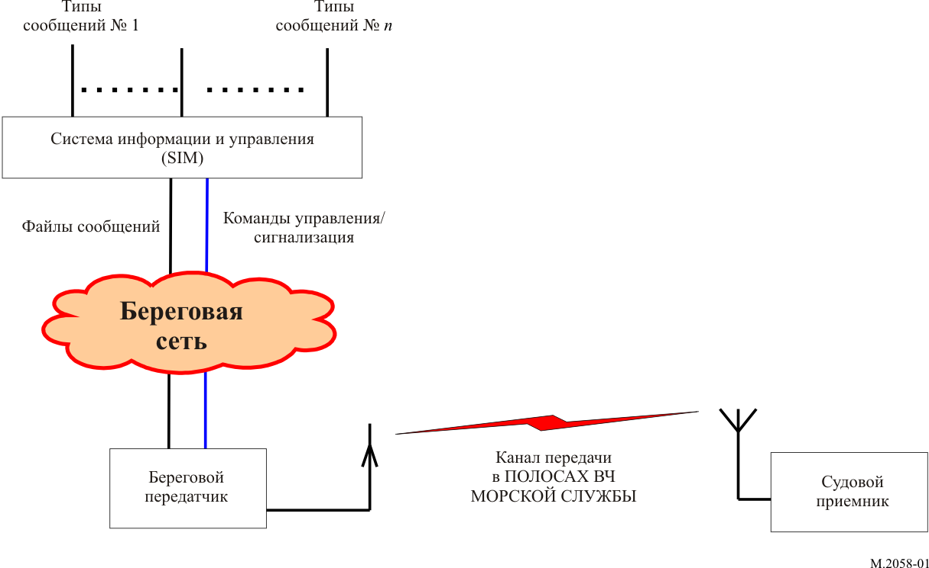
РИСУНОК 2
Глобальный тракт широковещательной передачи НАВДАТ
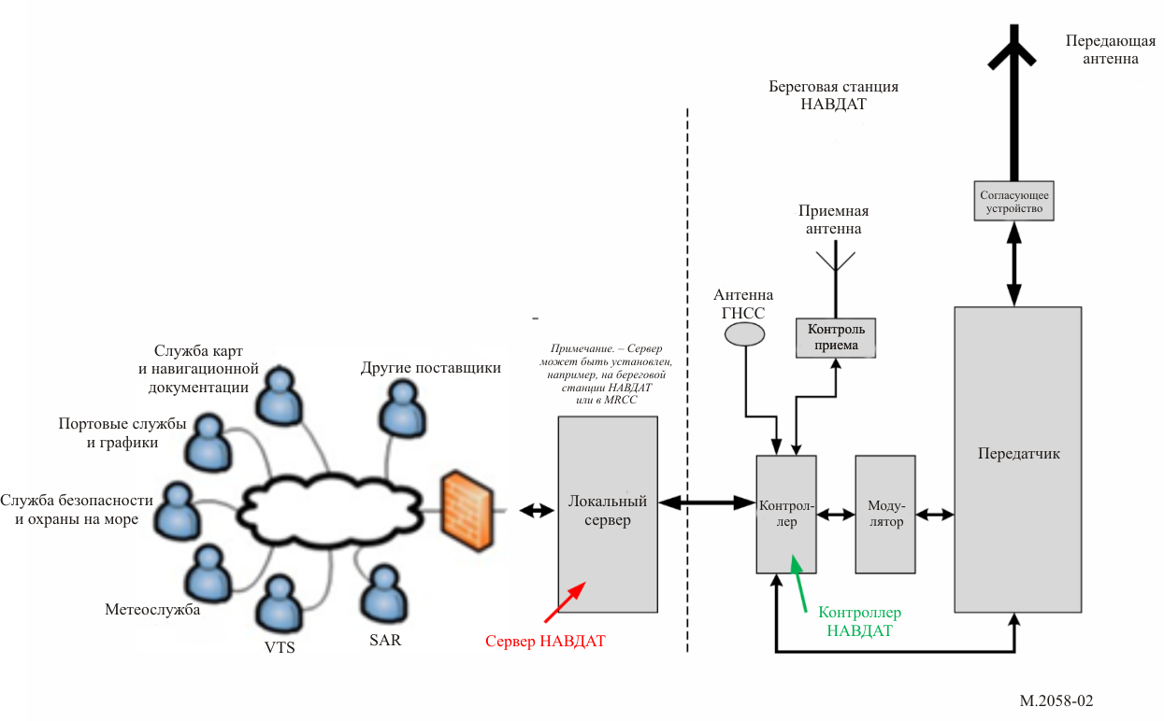

A2-1.1 Система информации и управления
В понятие SIM входят:
– все источники, которые доставляют сообщения в файлы (например, метеорологический центр, организации безопасности и охраны);
– мультиплексор файлов, который является приложением, запускаемым на сервере;
– диспетчер мультиплексора файлов;
– диспетчер берегового передатчика.
Все источники подсоединены к мультиплексору файлов по сети.
На рисунке 3 представлена общая блок-схема SIM.
РИСУНОК 3
Блок-схема системы информации и управления НАВДАТ
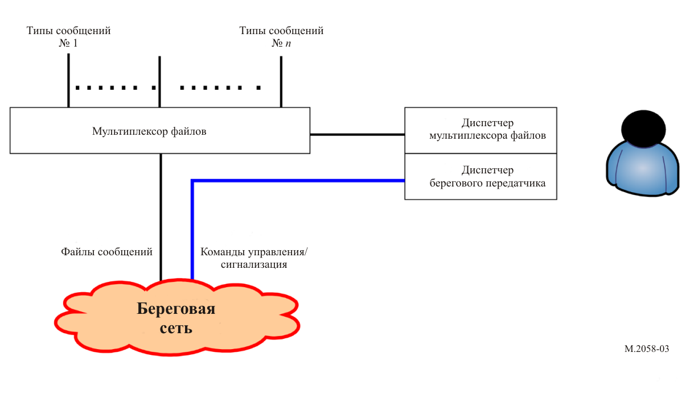

A2-1.1.1 Мультиплексор файлов
Мультиплексор файлов:
– получает файлы сообщений, доставляемые от источников данных;
– осуществляет шифрование файлов данных, если это необходимо;
– осуществляет разметку сообщений в файлах с помощью информации о получателе, статуса приоритетности и отметок времени;
– отправляет файлы сообщений на передатчик.

A2-1.1.2 Диспетчер мультиплексора файлов
Диспетчер мультиплексора файлов – это интерфейс человек–машина, который обеспечивает пользователю возможность выполнять, в том числе, следующие задачи:
– просматривать файлы сообщений, поступающие из любого источника;
– определять приоритет и периодичность любого файла сообщений;
– определять получателя любого файла сообщений;
– управлять шифрованием сообщений в файлах.
Некоторые из этих функций могут быть автоматизированы. Например, приоритет и периодичность сообщения могут выбираться в зависимости от источника, из которого оно поступило, или источник может определять приоритет этого сообщения.

A2-1.1.3 Диспетчер берегового передатчика
Диспетчер береговой станции – это интерфейс человек–машина, подсоединенный к передатчику по сети; он обеспечивает возможность контроля состояния передатчика с помощью следующей индикации:
– подтверждение передачи;
– сигналы оповещения;
– эффективная мощность РЧ-передачи;
– отчет о синхронизации;
– качество передачи;
и изменения следующих параметров передатчика:
– мощность РЧ-передачи;
– параметры OFDM (например, пилотные поднесущие, кодирование ошибок модуляции);
– график передачи.

A2-1.2 Береговая сеть
Береговая сеть может использовать широкополосную линию связи, линию связи с низкой скоростью передачи данных или совместное использование локальных файлов.

A2-1.3 Описание берегового передатчика
Минимальную конфигурацию береговой передающей станции составляют:
– один контроллер, который представляет собой локальный сервер с защитой доступа;
– один модулятор с OFDM;
– один генератор РЧ-сигналов;
– один усилитель мощности радиосигналов ВЧ;
– одна или несколько передающих антенн с блоком согласования;
– один приемник глобальной навигационной спутниковой системы (ГНСС) или атомные часы для синхронизации;
– один приемник радиоконтроля со своей антенной.

A2-1.3.1 Архитектура береговой системы
На рисунке 4 представлена блок-схема цифрового ВЧ-передатчика.
РИСУНОК 4
Функциональная блок-схема цифрового передатчика НАВДАТ ВЧ

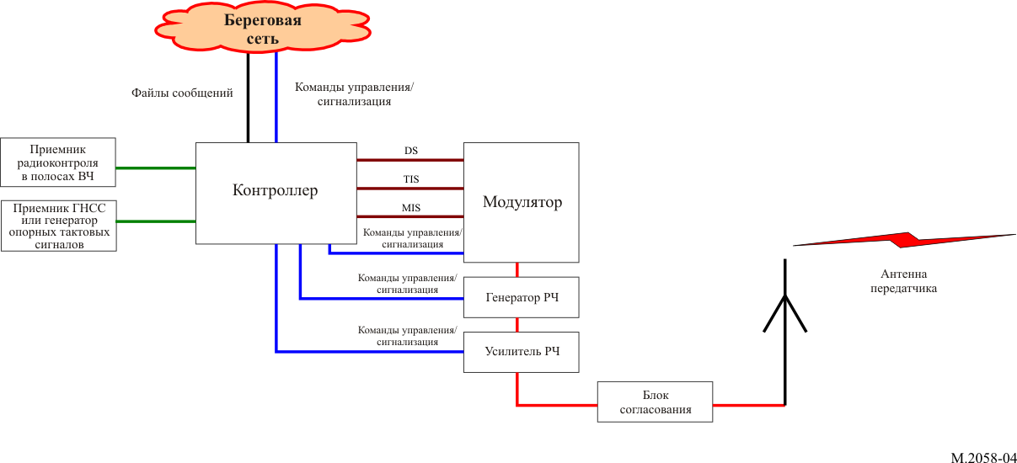

A2-1.3.2 Контроллер
Этот блок принимает и передает некоторые фрагменты информации:
– файлы сообщений от SIM;
– сигналы ГНСС или атомных часов для синхронизации;
– ВЧ-сигнал от приемника радиоконтроля;
– сигналы управления и контроля генератора ВЧ-сигналов, модулятора и усилителя мощности радиопередатчика;
– сигнал генератора и усилителя мощности РЧ-сигналов.
Контроллер выполняет следующие функции:
– проверка незанятости используемой полосы частот до передачи;
– синхронизация всех сигналов на береговой станции по тактовым синхросигналам;
– управление параметрами передачи, временем и графиком;
– форматирование файлов сообщений, подлежащих передаче (разделение файлов по пакетам).

A2-1.3.3 Модулятор
На рисунке 5 представлена блок-схема модулятора.
РИСУНОК 5
Функциональная блок-схема модулятора НАВДАТ ВЧ
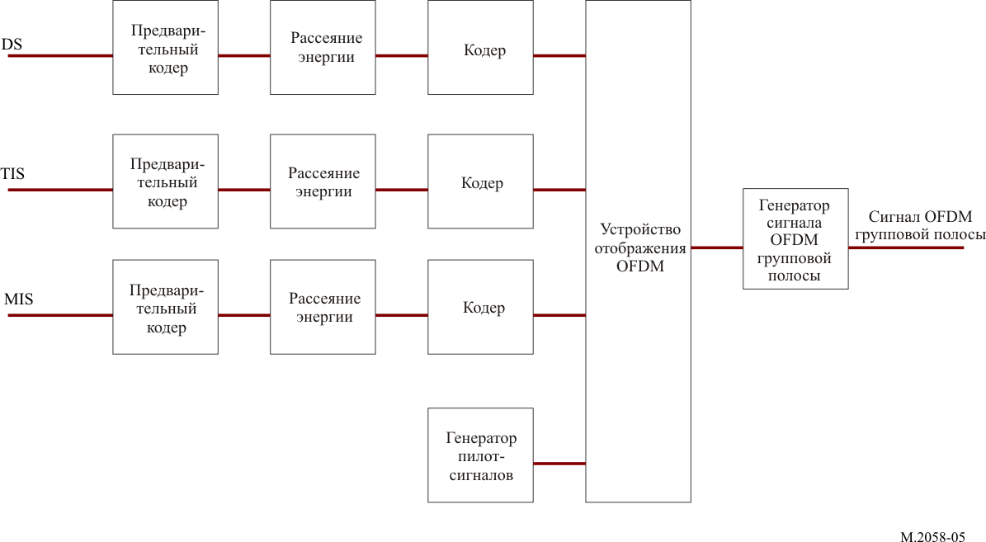

A2-1.3.3.1 Входные потоки
Для работы модулятора необходимы три входных потока:
– поток информации о модуляции (MIS);
– поток информации о передатчике (TIS);
– поток данных (DS).
Эти потоки проходят повторное кодирование и далее помещаются в сигнал OFDM устройством отображения ячеек (пункт A2-1.3.3.3).

A2-1.3.3.1.1 Поток информации о модуляции
Данный поток используется для предоставления информации о:
– полосе пропускания канала (1, 3, 5 или 10 кГц);
– модуляции для потока информации о передаче и потока данных (4-, 16- или 64-QAM).
Для удовлетворительной модуляции в приемнике MIS всегда кодируется по поднесущим с 4-QAM.

A2-1.3.3.1.2 Поток информации о передатчике
Данный поток используется для предоставления в приемник информации о:
– кодировании ошибок для потока данных в зависимости от параметров распространения радиоволн (должно быть разным для распространения поверхностных волн в дневное время и поверхностных волн плюс ионосферное распространение в ночное время);
– идентификаторе передатчика;
– времени.
TIS может кодироваться с использованием 4- или 16-QAM.

A2-1.3.3.1.3 Поток данных
Этот поток содержит файлы сообщений для передачи (эти файлы сообщений прошли предварительное форматирование мультиплексором файлов).

A2-1.3.3.2 Кодирование ошибок
Схема исправления ошибок определяет устойчивость кодирования. Скорость кодирования – это отношение скорости передачи исходных и полезных данных. Она показывает эффективность передачи и может изменяться в диапазоне от 0,5 до 0,75 в зависимости от схем и шаблонов модуляции.

A2-1.3.3.3 Мультиплексирование с ортогональным частотным разделением
Форматируются три потока (MIS, TIS и DS):
– кодирование;
– рассеяние энергии.
Устройство отображения ячеек организует ячейки OFDM с форматированными потоками и пилотными ячейками. Пилотные ячейки передаются в приемник для оценки радиоканала и синхронизации по РЧ-сигналу.
Генератор сигналов OFDM создает сигнал OFDM групповой полосы в соответствии с выходным сигналом устройства отображения ячеек.

A2-1.3.4 Генератор высокочастотного радиосигнала
Генератор высокочастотного радиосигнала переставляет сигнал групповой полосы на несущую выходного РЧ-сигнала конечной частоты.
Усилитель доводит мощность РЧ-сигнала до желаемого значения.

A2-1.3.5 Усилитель мощности РЧ-сигнала
Функция этого участка заключается в усилении ВЧ-сигнала, поступающего с выхода генератора, до необходимого уровня в целях получения желательного радиопокрытия.
Передача OFDM вводит в РЧ-сигнал коэффициент амплитуды. Этот коэффициент амплитуды должен быть меньше 10 дБ на выходе усилителя РЧ для обеспечения корректного коэффициента ошибок модуляции (MER).
Среднеквадратичная мощность радиосигнала передатчика должна быть согласована с общим КПД антенны и желаемым радиопокрытием.
Выходная среднеквадратичная мощность РЧ-сигнала берегового передатчика может регулироваться в зависимости от полосы частот.
Максимальная среднеквадратичная выходная мощность РЧ-сигнала для 4 и 6 МГц – 5 кВт; для 8, 12, 16, 18/19 и 22 МГц – 10 кВт.

A2-1.3.6 Передающая антенна с блоком согласования
Усилитель РЧ подсоединен к передающей антенне через устройство согласования полных сопротивлений.

A2-1.3.7 Приемник глобальной навигационной спутниковой системы и резервные атомные опорные часы
Эти часы используются для синхронизации местного контроллера и настройки высокоточных эталонных часов при работе в режиме ОЧС.

A2-1.3.8 Приемник радиоконтроля
Приемник радиоконтроля выполняет проверку незанятости запрограммированной частоты до передачи и обеспечивает возможность проверки передачи. Для обеспечения качества приема местного сигнала рекомендуется использовать удаленный приемник.

A2-1.4 Канал передачи: оценка радиопокрытия
В системе НАВДАТ ВЧ используется метод распространения поверхностных волн с применением вертикально поляризованных антенн.
Наземная площадка этих вертикальных антенн должна быть спроектирована таким образом, чтобы свести к минимуму ионосферную волну (путем достижения наименьшего возможного угла излучения).
Радиопокрытие поверхностной волны (которая также называется земной волной) можно рассчитать, воспользовавшись последними версиями Рекомендаций МСЭ-R P.368 и МСЭ-R P.372 или с помощью соответствующего программного обеспечения моделирования (GRWAVE, NOISEDAT, LFMF-SmoothEarth).
Система НАВДАТ ВЧ также позволяет использовать смешанное распространение – поверхностную волну и ионосферную волну – или только ионосферную волну.

A2-1.5 Канал распространения
МСЭ определил несколько критериев, касающихся канала распространения, которые позволяют определить четыре режима.
Режим А – гауссовы каналы с незначительным замиранием; используется при распространении поверхностных волн.
Режим В – избирательные по времени и частоте каналы с более широким разбросом по задержке. Используется при смешанном распространении поверхностных и ионосферных волн.
Режим С – аналогичен режиму B, но с бо́льшим доплеровским рассеянием: многопролетное распространение ионосферных волн.
Режим D – аналогичен режиму B, но с бо́льшими значениями задержки и доплеровского рассеяния. Используется при многопролетном распространении ионосферных волн в нескольких слоях ионосферы.
Режимы А и В рекомендуются для основного ВЧ-канала на частоте 4226 кГц.
В дневное время слой D ионосферы поглощает радиоволны. Поэтому днем используется режим А.
На закате слой D исчезает, и в ночное время более целесообразно использовать режим B.
Для НАВДАТ в диапазоне частот ВЧ можно использовать все эти виды распространения в зависимости от желаемого радиопокрытия.

Приложение 3
Технические характеристики НАВДАТ ВЧ

A3-1 Принцип модуляции
Система использует OFDM – технологию модуляции для цифровой передачи.

A3-1.1 Введение
Ширина полосы канала радиопередачи делится в частотной области, образуя поднесущие.
Занятость канала радиопередачи систематизируется по времени, образуя символы OFDM.
Ячейка OFDM эквивалентна одной поднесущей в одном символе OFDM.
РИСУНОК 6
Введение в ортогональное частотное разделение
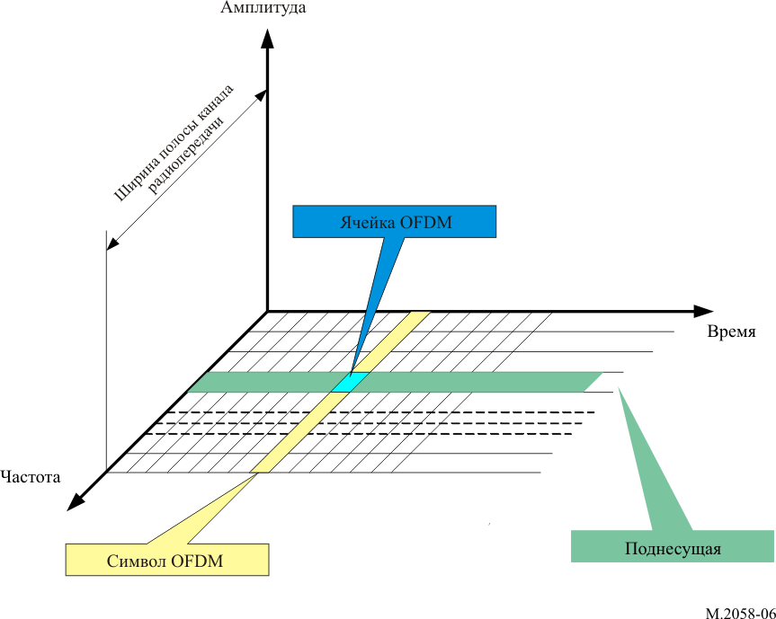

A3-1.2 Принцип
Для достижения высокой эффективности использования спектра при передаче данных OFDM использует большое число близко расположенных (41,666 Гц (режим A), 46,875 Гц (режим B) и до 68,182 Гц в режиме C) ортогональных поднесущих. Эти поднесущие разнесены по частоте (F_{u} = 1/T_{u}), где T_{u} – длительность полезной части символа OFDM.
Для оптимизации обусловленного многолучевостью разнесения сигнала, особенно на дальних расстояниях, фазы поднесущих ортогональны относительно друг друга.
В символ OFDM вводится защитный интервал (T_{d}) для уменьшения влияния многолучевости, снижая таким образом межсимвольную интерференцию.
Длительность символа OFDM T_{s} = T_{u} + T_{d}.
Символы OFDM затем объединяются, образуя кадр OFDM.
Длительность кадра OFDM составляет T_{f}.
РИСУНОК 7
Спектральное представление кадра с мультиплексированием с ортогональным частотным разделением
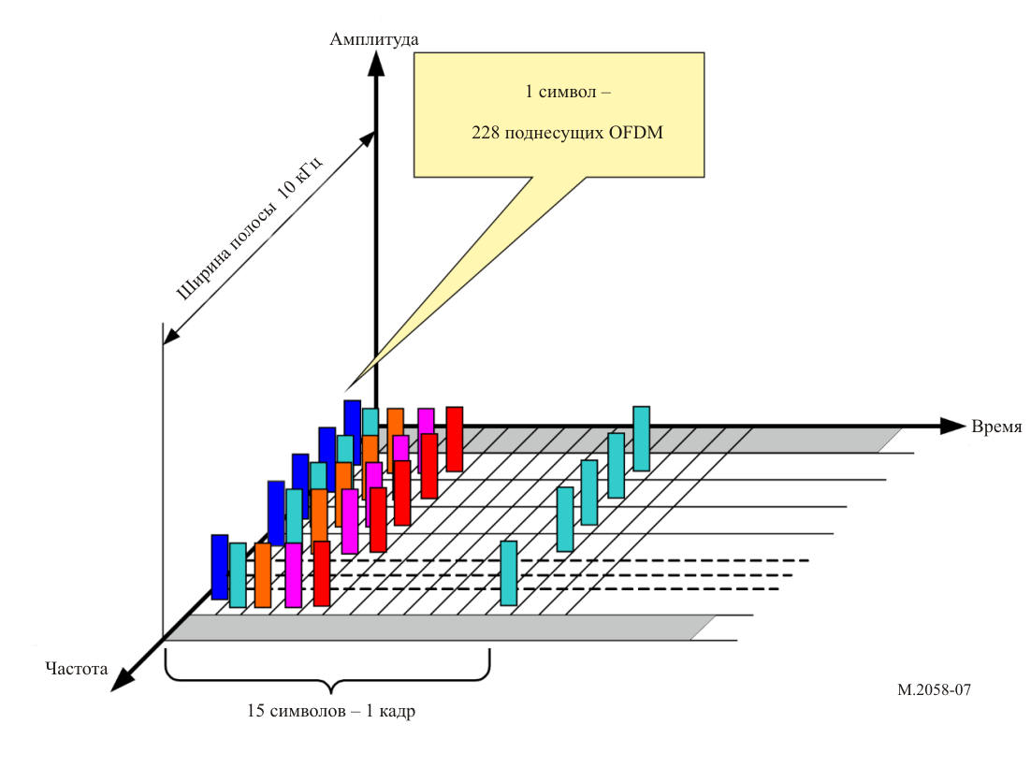
РИСУНОК 8
Временное представление кадра с мультиплексированием с ортогональным частотным разделением
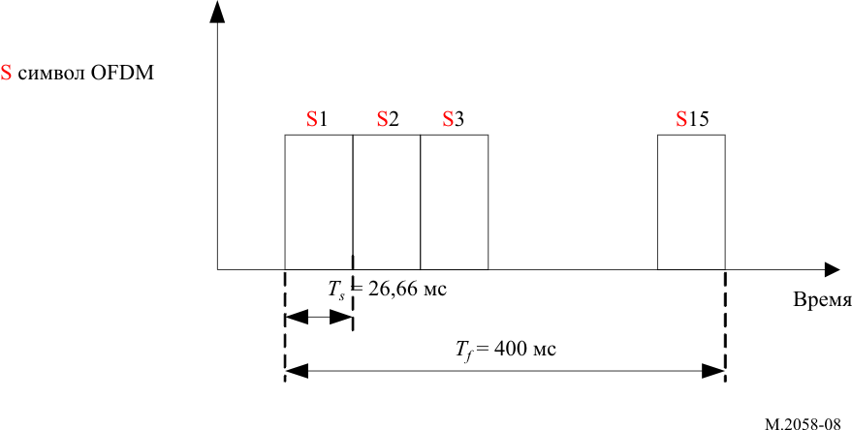

A3-1.3 Параметры мультиплексирования с ортогональным частотным разделением
Значения параметров OFDM приведены в таблице 1.
ТАБЛИЦА 1
Параметры мультиплексирования с ортогональным частотным разделением
для всей полосы частот
Режим распространения | T_{u}  (мс) | 1/T_{u}  (Гц) | T_{d}  (мс) | T_{s} = T_{u} + T_{d}  (мс) | N_{s} | T_{f}  (мс)
A – поверхностная волна | 24 | 41,666 | 2,66 | 26,66 | 15 | 400
B – поверхностная волна + ионосферная волна | 21,33 | 46,875 | 5,33 | 26,66 | 15 | 400
C – ионосферная волна | 14,66 | 68,182 | 5,33 | 20 | 20 | 400

T_{u}: длительность полезной части символа OFDM;
1/T_{u}: разнос между несущими;
T_{d}: длительность защитного интервала;
T_{s}: длительность символа OFDM;
N_{s}: количество символов в кадре;
T_{f}: длительность кадра передачи.

A3-1.4 Полоса пропускания канала
Для цифрового радиовещания НАВДАТ определены разные значения полосы пропускания канала и соответствующее им количество поднесущих. Взаимосвязь между пропускной способностью канала и количеством поднесущих OFDM представлена в таблице 2.
ТАБЛИЦА 2
Взаимосвязь между пропускной способностью канала и количеством поднесущих мультиплексирования с ортогональным частотным разделением
Режим распростра-нения | Случай | 1 | 2 | 3 | 4
Режим распростра-нения | Ширина полосы пропускания канала | 1 кГц | 3 кГц | 5 кГц | 10 кГц
A – поверхностная волна | Количество поднесущих | 23 | 69 | 115 | 229
A – поверхностная волна | Номера поднесущих | K −11 ... 11 | K −34 ... 34 | K −57 ... 57 | K −114 ... 114
B – поверхностная волна + ионосферная волна | Количество поднесущих | 19 | 61 | 103 | 207
B – поверхностная волна + ионосферная волна | Номера поднесущих | K −9 ... 9 | K −30 ... 30 | K −51 ... 51 | K −103 ... 103
C – ионосферная волна | Количество поднесущих | 13 | 41 | 69 | 139
C – ионосферная волна | Номера поднесущих | K −6 ... 6 | K −20 ... 20 | K −34 ... 34 | K −69 ... 69

A3-1.5 Модуляция
Каждая поднесущая модулируется по амплитуде и фазе (квадратурная амплитудная модуляция (QAM)).
Шаблоны модуляции могут иметь 64 состояния (6 битов, 64-QAM), 16 состояний (4 бита, 16-QAM) или 4 состояния (2 бита, 4-QAM).
Шаблон модуляции зависит от желательной устойчивости сигнала.
РИСУНОК 9
Группировка BPSK
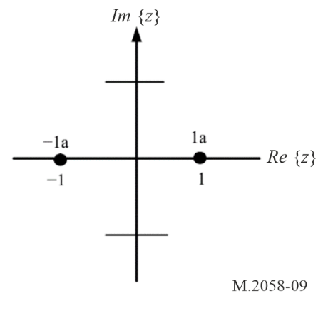
РИСУНОК 10
Группировка 4-QAM
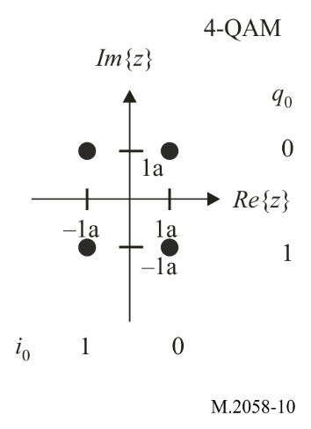
РИСУНОК 11
Группировка 16-QAM
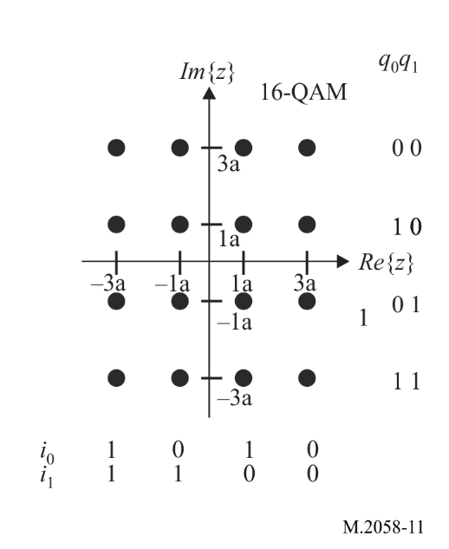
РИСУНОК 12
Группировка 64-QAM
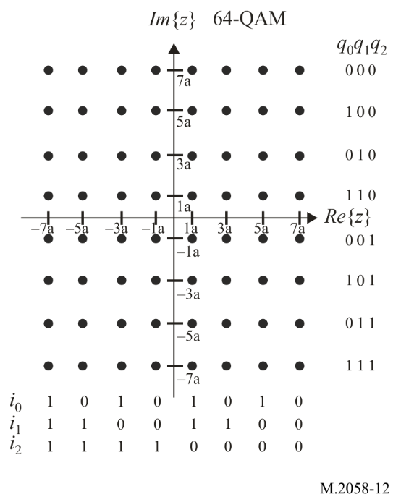

A3-1.6 Синхронизация
Для того чтобы обеспечить удовлетворительную демодуляцию каждой поднесущей, для каждой поднесущей должна быть определена характеристика канала радиопередачи и должен использоваться эквалайзер. Некоторые из этих поднесущих символов OFDM переносят пилот-сигналы.
Пилот-сигналы позволяют приемнику:
– определить, принят ли сигнал;
– оценить сдвиг частоты;
– оценить канал радиопередачи.
Число пилот-сигналов зависит от желательной устойчивости сигнала.
При модуляции BPSK эти несущие пилот-сигналов передаются с коэффициентом усиления мощности, равным 2.
РИСУНОК 13
Пилот-сигнал с мультиплексированием с ортогональным частотным разделением
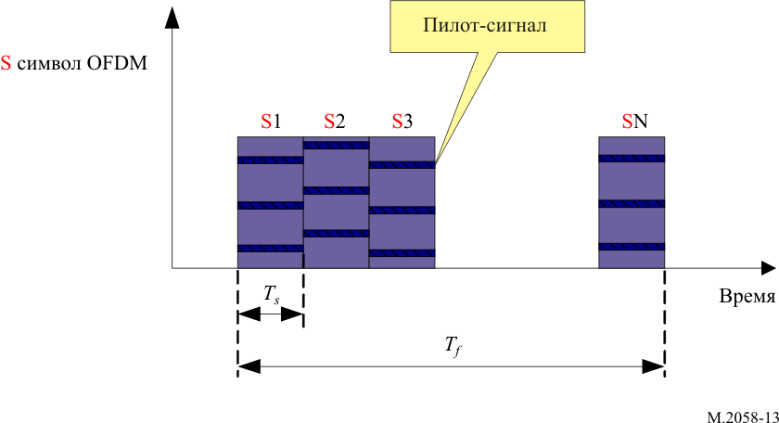
Расположение пилот-сигналов в каждом символе OFDM кадра можно проиллюстрировать следующим образом.
РИСУНОК 14
Расположение пилот-сигнала (в режиме А)
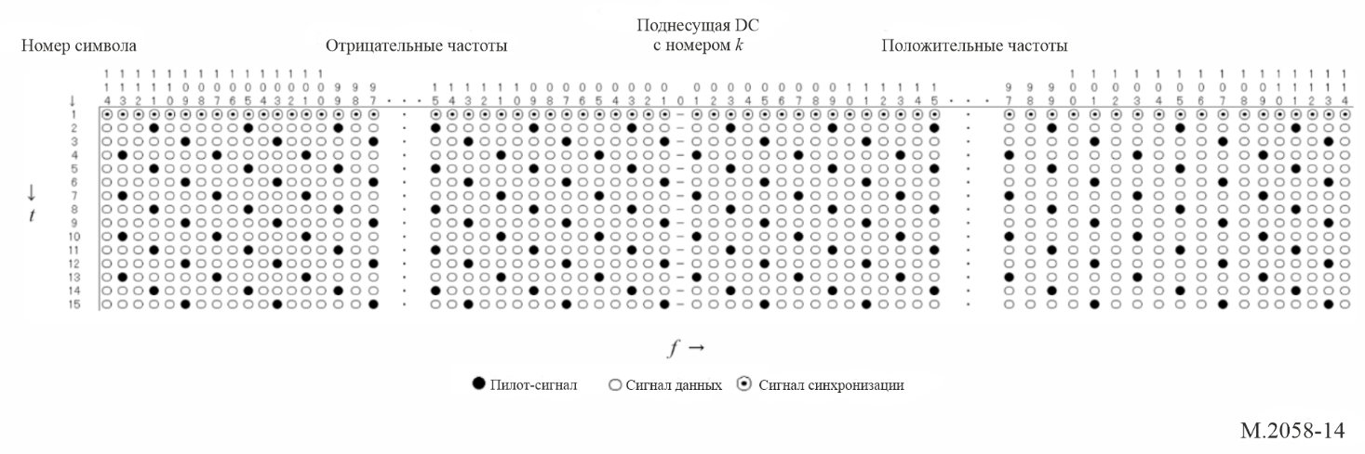
РИСУНОК 15
Расположение пилот-сигнала (в режиме B)
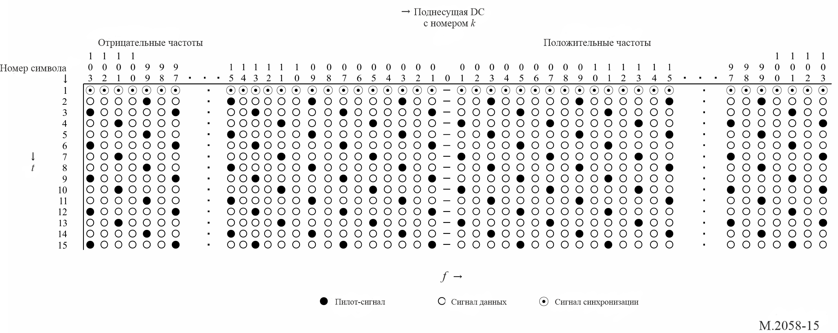
РИСУНОК 16
Расположение пилот-сигнала (в режиме C)
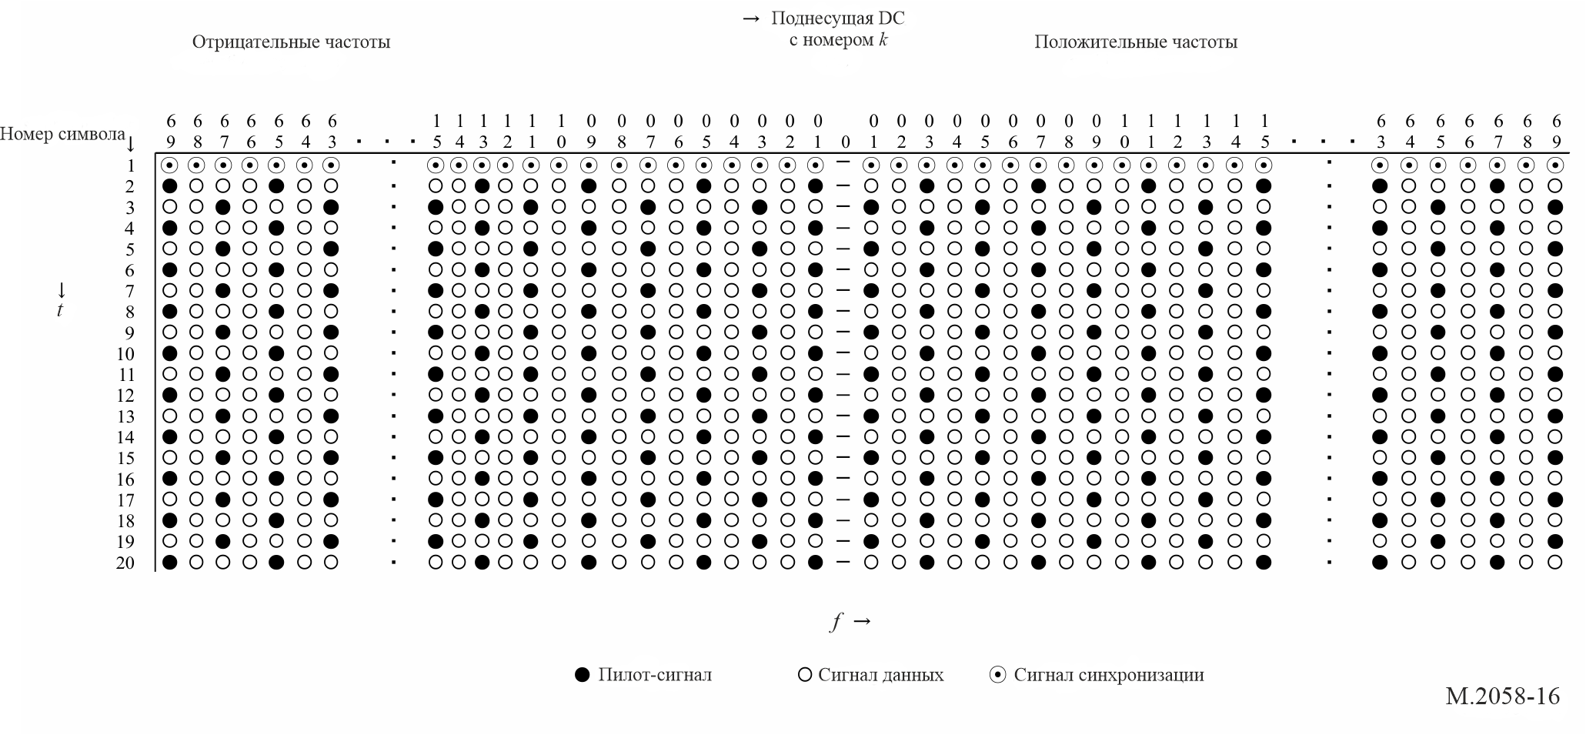
На этих рисунках t обозначает направление во временной области, f – в частотной. Первый символ каждого головного кадра OFDM заполняется последовательностью сигналов синхронизации, составляющих в совокупности синхронизационный заголовок (см. таблицу 11 в Приложении 4). Все они используются в качестве опорного времени для синхронизации приемника. Черными и белыми кружками обозначены соответственно пилот-сигнал и сигнал данных. Последовательность пилот-сигнала, для которого в символе OFDM используется модуляция 2-QAM (BPSK), показана в таблице 3.
ТАБЛИЦА 3
Последовательность пилот-сигнала (в режиме А)
Количество поднесущих | Последовательность пилот-сигнала
229 | −1 1 −1 1 −1 1 1 1 −1 1 1 1 1 −1 −1 −1 1 1 −1 −1 −1 1 1 1 −1 −1 −1 −1 −1 −1 1 −1 1 −1 −1 1 1 1
115 | −1 1 −1 1 −1 1 1 1 −1 1 1 1 1 −1 −1 −1 1 1 −1 −1
69 | −1 1 −1 1 −1 1 1 1 −1 1 1 1
23 | −1 1 −1 1

Последовательность пилот-сигнала (в режиме B)
Количество поднесущих | Последовательность пилот-сигнала
207 | −1 1 −1 1 −1 1 1 1 −1 1 1 1 1 −1 −1 −1 1 1 −1 −1 −1 1 1 1 −1 −1 −1 −1 −1 −1 1 −1 1 −1 −1
103 | −1 1 −1 1 −1 1 1 1 −1 1 1 1 1 −1 −1 −1 1
61 | −1 1 −1 1 −1 1 1 1 −1 1
19 | −1 1 −1 1

Последовательность пилот-сигнала (в режиме C)
Количество поднесущих | Последовательность пилот-сигнала
139 | −1 1 −1 1 −1 1 1 1 −1 1 1 1 1 −1 −1 −1 1 1 −1 −1 −1 1 1 1 −1 −1 −1 −1 −1 −1 1 −1 1 −1 −1
69 | −1 1 −1 1 −1 1 1 1 −1 1 1 1 1 −1 −1 −1 1
41 | −1 1 −1 1 −1 1 1 1 −1 1
13 | −1 1 −1

В первом символе каждого головного кадра OFDM в целях синхронизации используются любые поднесущие в качестве опорного времени для приемника.
РИСУНОК 17
Символ синхронизации
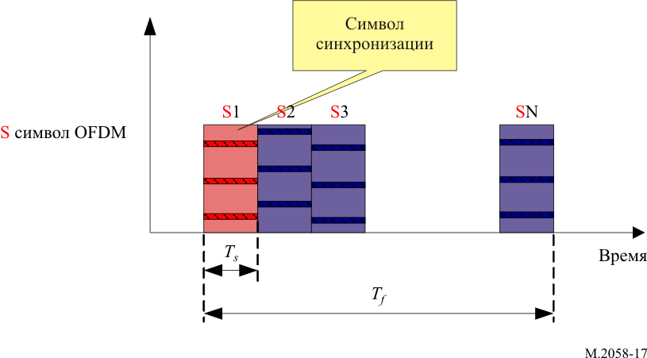

A3-1.7 Рассеивание энергии
Энергия рассеивается во избежание передачи структуры сигналов, приводящей к нежелательной регулярности. Перед кодированием канала на отдельных входах скремблеров рассеивания энергии производится скремблирование по модулю 2 с использованием псевдослучайной двоичной последовательности (PRBS). PRBS определяется как выходной сигнал сдвигового регистра с обратной связью, показанного на рисунке 18. Он должен использовать следующий многочлен 9-й степени:
$P\left(x\right)=x^{9}+x^{5}+1$.
Рисунок 18
Генератор псевдослучайной двоичной последовательности
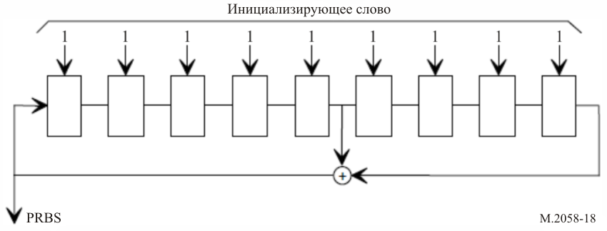

A3-1.8 Маска передачи РЧ-сигнала
РИСУНОК 19
Спектральная маска передачи РЧ-сигнала НАВДАТ с шириной полосы F = 10 кГц
Маски излучения для 5 кГц, 3 кГц и 1 кГц должны вписываться в маску для 10 кГц
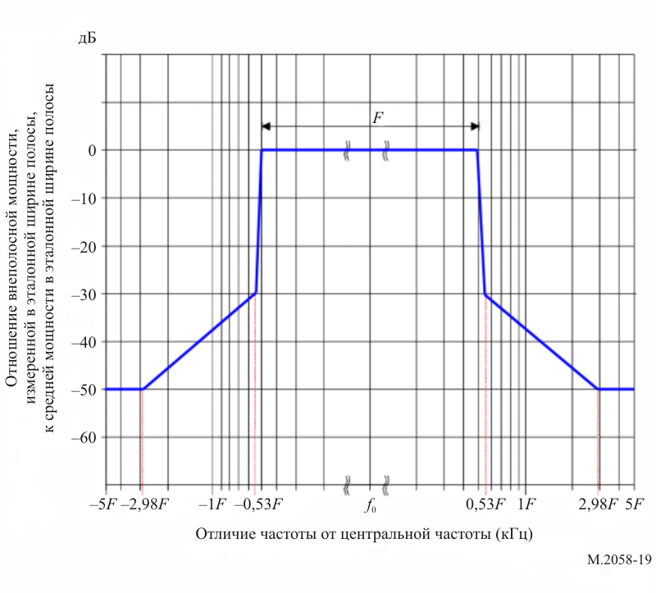

A3-1.9 Последовательность получения возможности сканирования
Чтобы обеспечить прием национальных или региональных частот, присвоенных системе НАВДАТ, приемник использует функцию сканирования.
Частоты сканируются для проверки приема предварительного сигнала, передаваемого станцией перед широковещательной передачей.
Чтобы обеспечить правильную работу функции сканирования приемника, передатчики активных национальных или региональных береговых станций НАВДАТ перед широковещательной передачей НАВДАТ передают последовательность известных данных в течение 400 мс, повторив ее восемь раз, так что общая продолжительность передачи составит 3,2 секунды.
Чтобы облегчить приемнику демодуляцию широковещательной передачи НАВДАТ, для передачи известных данных используется та же ширина полосы и та же группировка, что и для последующей широковещательной передачи НАВДАТ. Для известных данных используется структура суперкадра единичной длины.
Чтобы включить оценку BER, поток DS заполняется данными PRBS с использованием следующего многочлена:
$P\left(x\right)=x^{20}+x^{17}+1$.
В начале последовательности в каждой ячейке сдвигового регистра предварительно устанавливается логическая единица, а начало последовательности PRBS синхронизировано с началом каждого кадра.
Любое текстовое сообщение, содержащееся в известных данных, должно быть составлено на национальном и английском языках.
РИСУНОК 20
Структура передачи при сканировании
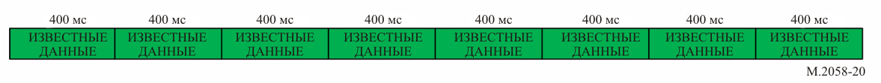
Структура кадра описана в Приложении 4.
РИСУНОК 21
Структура кадра
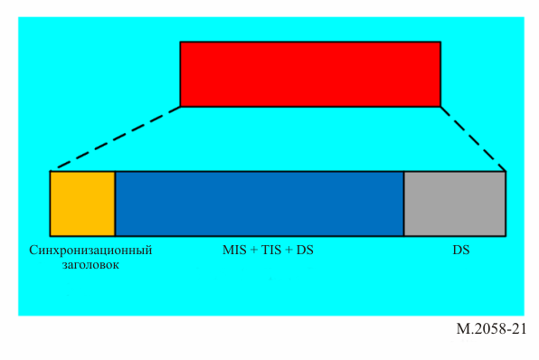

A3-2 Ожидаемая скорость полезных данных
В ширине полосы канала 10 кГц при ВЧ-распространении поверхностной волны скорость исходных данных в потоке данных (DS) составляет, как правило, порядка 20 кбит/с для сигнала с 16-QAM.
Число поднесущих, которые переносят данные, может изменяться, с тем чтобы регулировать защиту канала. Наивысший уровень защиты (например, защита от многолучевости, затухания, задержки) обусловливает меньшее число полезных поднесущих.
Далее для получения скорости полезных данных к скорости исходных данных должно применяться кодирование с исправлением ошибок. При скорости кодирования 0,5–0,75 скорость полезных данных составит 6–29 кбит/с в зависимости от режима распространения поверхностной волны.
Более высокая скорость кодирования обеспечивает более высокую скорость передачи полезных данных, однако соответствующим образом уменьшается радиопокрытие.
Полезная скорость передачи данных при разных режимах модуляции и скорости кодирования приведена в следующих таблицах.
ТАБЛИЦА 4
Расчетная скорость передачи данных для головного кадра
при ширине полосы 10, 5, 3 и 1 кГц в режиме A
(приведена исключительно для информации)
Режим | Занятость спектра  (кГц) | Модуляция  (n-QAM) | Скорость кодирования | Расчетная скорость передачи данных  (кбит/с)
0 | 10 | 4-QAM | 0,5 | 6,36
1 | 10 | 4-QAM | 0,75 | 9,56
2 | 10 | 16-QAM | 0,5 | 12,72
3 | 10 | 16-QAM | 0,75 | 19,12
4 | 10 | 64-QAM | 0,5 | 19,08
5 | 10 | 64-QAM | 0,75 | 28,68
6 | 5 | 4-QAM | 0,5 | 2,89
7 | 5 | 4-QAM | 0,75 | 4,35
8 | 5 | 16-QAM | 0,5 | 5,78
9 | 5 | 16-QAM | 0,75 | 8,69
10 | 5 | 64-QAM | 0,5 | 8,67
11 | 5 | 64-QAM | 0,75 | 13,04
12 | 3 | 4-QAM | 0,5 | 1,67
13 | 3 | 4-QAM | 0,75 | 2,52
14 | 3 | 16-QAM | 0,5 | 3,35
15 | 3 | 16-QAM | 0,75 | 5,03
16 | 3 | 64-QAM | 0,5 | 5,02
17 | 3 | 64-QAM | 0,75 | 7,55
18 | 1 | 4-QAM | 0,5 | 0,55
19 | 1 | 4-QAM | 0,75 | 0,84
20 | 1 | 16-QAM | 0,5 | 1,12
21 | 1 | 16-QAM | 0,75 | 1,68
22 | 1 | 64-QAM | 0,5 | 1,67
23 | 1 | 64-QAM | 0,75 | 2,52

ТАБЛИЦА 5
Расчетная скорость передачи данных для головного кадра
при ширине полосы 10, 5, 3 и 1 кГц в режиме B
Режим | Занятость спектра  (кГц) | Модуляция  (n-QAM) | Скорость кодирования | Расчетная скорость передачи данных  (кбит/с)
0 | 10 | 4-QAM | 0,5 | 5,705
1 | 10 | 4-QAM | 0,75 | 8,578
2 | 10 | 16-QAM | 0,5 | 11,41
3 | 10 | 16-QAM | 0,75 | 17,155
4 | 10 | 64-QAM | 0,5 | 17,115
5 | 10 | 64-QAM | 0,75 | 25,733
6 | 5 | 4-QAM | 0,5 | 2,67
7 | 5 | 4-QAM | 0,75 | 4,025
8 | 5 | 16-QAM | 0,5 | 5,34
9 | 5 | 16-QAM | 0,75 | 8,05
10 | 5 | 64-QAM | 0,5 | 8,01
11 | 5 | 64-QAM | 0,75 | 12,075
12 | 3 | 4-QAM | 0,5 | 1,46
13 | 3 | 4-QAM | 0,75 | 2,21
14 | 3 | 16-QAM | 0,5 | 2,92
15 | 3 | 16-QAM | 0,75 | 4,42
16 | 3 | 64-QAM | 0,5 | 4,38
17 | 3 | 64-QAM | 0,75 | 6,63
18 | 1 | 4-QAM | 0,5 | 0,22
19 | 1 | 4-QAM | 0,75 | 0,35
20 | 1 | 16-QAM | 0,5 | 0,44
21 | 1 | 16-QAM | 0,75 | 0,70
22 | 1 | 64-QAM | 0,5 | 0,66
23 | 1 | 64-QAM | 0,75 | 1,05

ТАБЛИЦА 6
Расчетная скорость передачи данных для головного кадра при ширине полосы 10, 5 и 3 кГц
в режиме С
Режим | Занятость спектра  (кГц) | Модуляция  (n-QAM) | Скорость кодирования | Расчетная скорость передачи данных  (кбит/с)
0 | 10 | 4-QAM | 0,5 | 4,60
1 | 10 | 4-QAM | 0,75 | 6,92
2 | 10 | 16-QAM | 0,5 | 9,20
3 | 10 | 16-QAM | 0,75 | 13,84
4 | 10 | 64-QAM | 0,5 | 13,80
5 | 10 | 64-QAM | 0,75 | 20,76
6 | 5 | 4-QAM | 0,5 | 2,13
7 | 5 | 4-QAM | 0,75 | 3,22
8 | 5 | 16-QAM | 0,5 | 4,26
9 | 5 | 16-QAM | 0,75 | 6,43
10 | 5 | 64-QAM | 0,5 | 6,39
11 | 5 | 64-QAM | 0,75 | 9,65
12 | 3 | 4-QAM | 0,5 | 1,14
13 | 3 | 4-QAM | 0,75 | 1,72
14 | 3 | 16-QAM | 0,5 | 2,27
15 | 3 | 16-QAM | 0,75 | 3,45
16 | 3 | 64-QAM | 0,5 | 3,41
17 | 3 | 64-QAM | 0,75 | 5,17

A3-3 Технические характеристики передатчика НАВДАТ ВЧ
ТАБЛИЦА 7
Минимально допустимые технические характеристики передатчика НАВДАТ ВЧ
Параметр | Требуемые результаты
Диапазон частот | От 4 до 27,5 МГц
Погрешность частоты несущей | В пределах ±2,5 Гц от номинальной частоты
Спектральная маска | Согласно требованию рисунка 18
Коэффициент подавления интермодуляционных искажений третьего порядка в передатчике | > 40 дБн
Паразитное излучение передатчика  (во всем диапазоне мощности) | −50 дБ без превышения абсолютного уровня 50 мВт (17 дБм)
ПРИМЕЧАНИЕ. – Передатчик также может охватывать полосу СЧ (415–526,5 кГц) для международных частот 500 кГц и будущих национальных частот НАВДАТ.
См. технические характеристики в Рекомендации МСЭ-R M.2010. Используемый класс излучения – W7D.

A3-4 Судовой приемник НАВДАТ

A3-4.1 Описание судового приемника НАВДАТ
На рисунке 23 представлена логическая блок-схема судового приемника.
Типовой цифровой приемник НАВДАТ 500 кГц и НАВДАТ ВЧ состоят из следующих базовых блоков:
– приемная антенна и, возможно, антенна ГНСС;
– РЧ-тракт;
– демодулятор;
– демультиплексор файлов;
– контроллер;
– блок управления и индикации (CDU);
– интерфейс данных;
– встроенная таблица частот, станций и зон (см. пункт A3-4.1.10);
– источник питания.
Судовой приемник НАВДАТ может одновременно принимать и декодировать основной международный СЧ-канал (500 кГц) и основной международный ВЧ-канал (4226 кГц) по двум полностью независимым каналам.
Первый канал постоянно прослушивает частоту 500 кГц.
Второй канал постоянно прослушивает частоту 4226 кГц.
Третий канал должен просматривать и сканировать все остальные частоты НАВДАТ (международные, национальные или региональные полосы СЧ и присвоенные полосы ВЧ). Конструкция этого третьего канала позволяет принимать и декодировать будущие потенциальные национальные, региональные или местные передатчики, использующие каналы СЧ или ВЧ.
1) Морской диапазон СЧ – 415–526,5 кГц (кроме 500 кГц).
2) Каналы, присвоенные НАВДАТ – 6337,5; 8443; 12 663,5; 16 909,5 и 22 450,5 кГц (кроме 4226 кГц).
3) Полосы частот, присвоенные широкополосным цифровым передачам согласно Приложению 17 РР – 4, 6, 8, 12, 16, 19, 22 и 26 МГц.
Декодирование частот, принятых при сканировании, может осуществляться в режиме реального времени или с задержкой.
Выбор частот для сканирования должен основываться на информации о станциях НАВДАТ, объявленной и сохраненной приемником (таблица обновляется с помощью сообщения 63).
Приемник должен сначала определить зону NAVAREA и METAREA, в которой находится судно (по его местоположению), с возможностью для оператора добавить несколько станций НАВДАТ за пределами этой зоны NAVAREA/METAREA.
Будущие распределенные временны́е интервалы и используемые частоты приемник определяет по таблице (см. пункт A3-4.1.10).
Затем эти частоты сканируются для проверки приема предварительного сигнала, передаваемого станцией перед широковещательной передачей.
Для трех каналов используется общая приемная антенна. Рекомендуется оборудовать антенну двумя выходами для совместного использования с другим СЧ/ВЧ-приемником.
Общая блок-схема приемника SDR приведена ниже для информации.
Конструкция приемников НАВДАТ остается на усмотрение производителя.
РИСУНОК 22
Модель универсального радиоприемника НАВДАТ с программируемыми параметрами
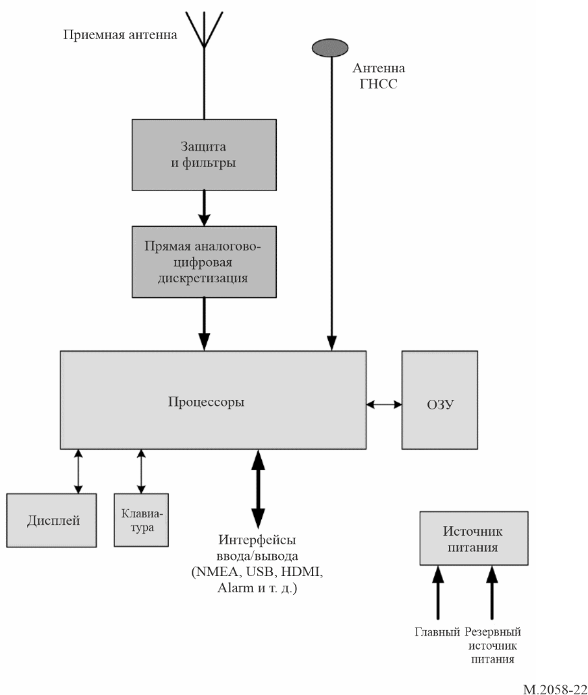
РИСУНОК 23
Логическая схема приемника НАВДАТ
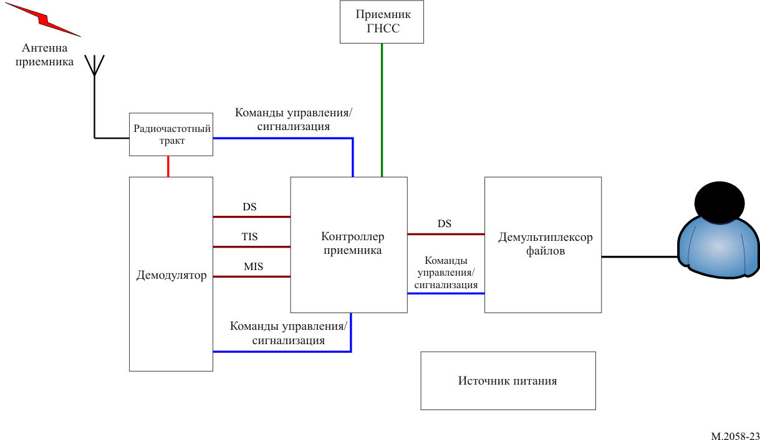

A3-4.1.1 Приемная антенна и антенна глобальной навигационной спутниковой системы
Приемная антенна может быть вертикальной антенной поля Н (рекомендована на судах с высоким уровнем ЭМС-шума) или антенной поля E. Судовой приемник НАВДАТ также может принимать каналы НАВДАТ СЧ. Рекомендуется, чтобы всенаправленная приемная антенна покрывала как минимум полосу частот от 415 кГц до 27,5 МГц.
Антенна ГНСС, подсоединенная к внутреннему приемнику ГНСС (или к существующему судовому приемнику ГНСС), также необходима для получения данных о местоположении судна и времени.

A3-4.1.2 Радиочастотный тракт
Этот блок включает РЧ-фильтр, РЧ-усилитель и выход групповой полосы с полной возможностью сканирования.
Необходимы высокая чувствительность и широкий динамический диапазон с защитой от сильных радиочастотных полей, создаваемых судовыми передающими антеннами или осветительными приборами.
Полоса пропускания входных фильтров должна обеспечивать прием в морском диапазоне СЧ (415−526,5 кГц) и во всех морских ВЧ-диапазонах.
В широковещательном СЧ-диапазоне (от 526,5 кГц) рекомендуется установить режекторный фильтр.
Конструкция приемника может быть классической или SDR-типа как минимум с тремя каналами (не ограничено).

A3-4.1.3 Демодулятор
Это устройство демодулирует сигнал OFDM групповой полосы и восстанавливает поток данных, который содержит переданные файлы сообщений.
Демодулятор выполняет следующие функции:
– синхронизация по времени/частоте;
– оценка канала;
– автоматическое восстановление модуляции;
– исправление ошибок.
Приемник НАВДАТ должен иметь возможность автоматического определения следующих параметров модуляции:
– 4-, 16- или 64-QAM;
– тип исправления ошибок.
В дополнение к DS он представляет поле информации в TIS и MIS. Кроме того, он представляет дополнительную информацию о канале:
– расчетное значение SNR;
– BER;
– MER.

A3-4.1.4 Демультиплексор файлов
Демультиплексор файлов:
– принимает файлы сообщений от контроллера;
– проверяет, помечены ли файлы для работы данного демодулятора (тип режима широковещательной передачи);
– расшифровывает файлы при необходимости и наличии возможности;
– делает файлы сообщений доступными для приложения терминала, которое использует файлы сообщений;
– удаляет устаревшие файлы сообщений.
В зависимости от конечного приложения файл сообщения может быть:
– сохранен в бортовом сервере, доступном по судовой сети;
– отображен непосредственно в CDU приемника;
– направлен непосредственно конечному приложению.

A3-4.1.5 Контроллер
Контроллер:
– извлекает файлы сообщений из DS (компоновка пакетов в файлы);
– интерпретирует TIS и MIS и другие блоки информации, представляемые демодулятором;
– собирает следующую информацию от демультиплексора файлов:
• общее число декодированных файлов сообщений;
• число доступных файлов сообщений;
• событие ошибки (например, ошибки дешифрования).
Для отображения и проверки параметров приема может предоставляться интерфейс человек–машина.

A3-4.1.6 Блок управления и индикации
Приемник может содержать блок индикации и управления, выполняющий следующие функции:
– отображение специальной информации и подключение к специализированному оборудованию (например, электронной навигации) путем настройки интерфейса, а также управление лицензированным для судна контентом (опознаватель судна, шифрование);
– отображение и проверка параметров приема;
– отображение содержимого сообщений в соответствии с классификацией файла сообщений по его применению.
Блок CDU может представлять собой специальную прикладную программу, выполняемую на внешнем компьютере, а приемник может быть черным ящиком.

A3-4.1.7 Интерфейс данных
Приемник получает данные от внешних устройств, таких как ГНСС, через интерфейс данных. Контроллер классифицирует файлы сообщений по их назначению и передает соответствующим прикладным устройствам через интерфейс данных.
Оборудование должно обеспечивать интерфейс данных, соответствующий требованиям стандартов серии IEC 61162. Целесообразно предусмотреть интерфейсы Ethernet и USB для высокоскоростной передачи файлов, а также интерфейс принтера (но не только).
Оборудование должно обеспечивать возможность настройки параметров портов данных для связи с другим судовым оборудованием.
Оборудование должно включать интерфейс для управления оповещениями в соответствии с резолюцией ИМО MSC.302(87) о рабочих стандартах управления оповещениями на мостике.

A3-4.1.8 Источник питания
Подключение к судовому источнику питания должно быть защищено от скачков напряжения и электромагнитных помех.

A3-4.1.9 Опознавание приемника
Должна быть предусмотрена возможность настройки в приемнике:
опознавателя судна (согласно Рекомендации МСЭ-R M.585);
опознавателя основной группы (согласно Рекомендации МСЭ-R M.585);
могут быть предоставлены дополнительные списки опознавателей (MMSI).
См. таблицу 20 и примечание.

A3-4.1.10 Сохраняемые таблицы
Приемник должен иметь возможность сохранять информацию в различных запоминаемых таблицах, которые могут обновляться путем приема сообщения 63. Это сообщение должно быть заверено береговыми властями.
Например
1 Список береговых станций с указанием:
зоны охвата;
страны;
долготы;
широты;
наименования;
интервалов передачи;
используемых частот.
Эта сохраненная таблица запрашивается при получении опознавателей принятых станций, и полные параметры принятой береговой станции НАВДАТ должны отображаться в виде незашифрованного текста.
2 Список тематических сообщений:
таблица тематических сообщений 01–63.
Все таблицы, хранящиеся в запоминающем устройстве, могут обновляться путем приема сообщения 63.

A3-4.1.11 Хранилище данных

A3-4.1.11.1 Энергонезависимая память файлов сообщений
Для каждой частоты должна быть обеспечена возможность записи в энергонезависимую память не менее 100 файлов сообщений. У пользователя не должно быть возможности удалять файлы сообщений из памяти. Когда память заполнена, самый старый файл сообщений должен заменяться новыми сообщениями.
У пользователя должна быть возможность помечать отдельные файлы сообщений как подлежащие постоянному хранению. Эти файлы сообщений могут занимать до 25% доступной памяти и не должны перезаписываться новыми файлами. Когда они больше не нужны, пользователь может снять метку с этих файлов, чтобы они перезаписывались обычным образом.
Повторные сообщения могут распознаваться оборудованием и не должны сохраняться.
Емкость этой памяти должна быть не менее 1 ГБ.

A3-4.1.11.2 Программируемые ЗУ управления
Информация, указывающая зону обслуживания передатчика, и обозначение каждого типа сообщений в программируемой памяти не должны стираться при перерывах в подаче электропитания менее чем на 24 часа.
Оборудование должно иметь возможность сохранять как минимум время, опознаватель передатчика, тип сообщения и содержание сообщения. Емкость хранилища данных должна быть не менее 1 ГБ.
При внезапном отключении питания оборудование должно защищать сохраненные данные и параметры программного обеспечения.
Оборудование должно обеспечивать возможность отображения, удаления и запроса сохраненных сообщений, а также ручного или автоматического вывода сообщений на соответствующее судовое оборудование (такое как электронная картографическая навигационная информационная система (ECDIS)).

A3-4.1.12 Аварийная сигнализация
При получении информационного сообщения, относящегося к поисково-спасательным операциям (Search and Rescue – SAR), должен подаваться непрерывный звуковой сигнал. Этот аварийный сигнал должен отключаться только вручную. Информация о местоположении, содержащаяся в сообщениях SAR, может передаваться на другое навигационное оборудование (например, ECDIS, электронный навигационный картплоттер (ENC)).

A3-4.1.13 Испытательные установки
В оборудовании должна быть предусмотрена возможность проверки правильности функционирования радиоприемника, дисплея и энергонезависимой памяти и отображения результатов самопроверки. В случае использования специальной антенны ее также необходимо проверить с помощью этого процесса.

A3-4.1.14 Обновления
Должна быть предусмотрена возможность обновления программного/микропрограммного обеспечения оборудования. Обновление должно выполняться через USB-порт или путем получения сообщения 63 (обновление программного обеспечения приемника). Эта функция необходима для отслеживания развития генерального плана ГМССБ по новым станциям НАВДАТ, а также для будущих пересмотров Рекомендаций МСЭ.

A3-4.1.15 Функция сканирования
Как указано в пункте A3-4.1, судовой приемник НАВДАТ постоянно контролирует частоты 500 кГц и 4226 кГц и может одновременно декодировать сигналы, принимаемые на этих двух частотах.
Чтобы обеспечить прием национальных или региональных частот, присвоенных системе НАВДАТ, приемник использует функцию сканирования в следующих морских диапазонах частот:
диапазон СЧ 415–526,5 кГц (кроме 500 кГц);
каналы, присвоенные НАВДАТ в Приложении 17 РР: 6337,5; 8443; 12 663,5; 16 909,5 и 22 450,5 кГц (кроме 4226 кГц);
полосы частот, присвоенные широкополосным цифровым передачам согласно Приложению 17 РР в полосах частот 4, 6, 8, 12, 16, 19, 22 и 26 МГц.
Приемник должен искать в своей сохраненной таблице станций НАВДАТ (обновляемой с помощью сообщения с кодом 63) все частоты, которые могут быть последовательно просканированы в соответствии с выделенными интервалами времени (привязка по времени).
Сигналы, принимаемые на частоте, выбранной путем сканирования, могут быть декодированы в режиме реального времени или с задержкой в зависимости от наличия ресурсов компьютера приемника НАВДАТ на данный момент.
Чтобы обеспечить надлежащую работу функции сканирования приемника, передатчики активных национальных или региональных береговых станций НАВДАТ должны перед кадрами НАВДАТ передавать известные данные, повторяющиеся восемь раз, общей продолжительностью 3,2 секунды (см. пункт A3-1.9 и рисунок 20 в Приложении 3).
Это должно позволять приемнику обнаружить передачу и настроиться на частоту, измерить свое SNR, опознать станцию и ее зону NAVAREA/METAREA.

A3-5 Спецификация минимально допустимых эксплуатационных параметров приемника НАВДАТ
Данные расчетные спецификации судового приемника приведены ниже в целях получения минимального отношения S/N для удовлетворительной демодуляции OFDM (4-QAM, 16-QAM или 64-QAM).
Судовой приемник НАВДАТ должен принимать две международные частоты НАВДАТ – 500 кГц и 4226 кГц, а также полосы частот СЧ и ВЧ в режиме сканирования (см. таблицу 8).
ТАБЛИЦА 8
Спецификация минимально допустимых эксплуатационных характеристик
приемника НАВДАТ
Полная полоса частот | 415–526,5 кГц и 4–27,5 МГц,  полоса морской службы
Основная частота СЧ  (центральная частота) | 500 кГц
Основная частота ВЧ (центральная частота) | 4226 кГц
Морской диапазон СЧ | 415–526,5 кГц
Морские диапазоны ВЧ | Морские диапазоны ВЧ, Приложение 17 РР
Защита по соседнему каналу | > 40 дБ на 5 кГц
Коэффициент шума | < 10 дБ (< 20 дБ для диапазона СЧ)
Полезная чувствительность  при BER = 10⁻⁴ после исправления ошибок | < −95 дБм
Динамика | > 80 дБ
Минимальное используемое РЧ-поле (с адаптированной приемной антенной) | 20 дБ(мкВ/м)

Приложение 4
Структура передачи

А4-1 Структура кадра
В структуру головного кадра НАВДАТ входят синхронизационный заголовок (первый символ), MIS, TIS и DS, как показано ниже.
РИСУНОК 24
Структура кадра НАВДАТ
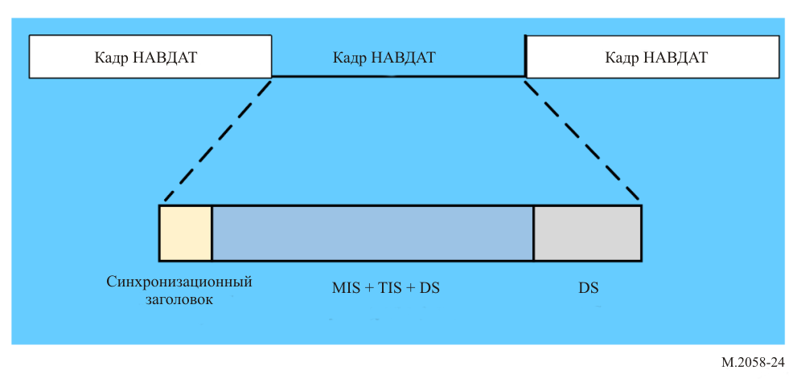
Длина головного кадра составляет 400 мс.
В структуру стандартного кадра не входит поток DS без синхронизационного заголовка, MIS или TIS.
Длина стандартного кадра составляет 400 мс. Последовательность из одного головного кадра и N–1 стандартных кадров составляет суперкадр длиной N. Для широковещательной передачи НАВДАТ следует использовать структуру суперкадра длиной 5.

A4-2 Синхронизационный заголовок
Синхронизационный заголовок – это первый символ OFDM каждого головного кадра, предназначенный для синхронизации с приемником; информация синхронизационного заголовка для каждой поднесущей приведена в таблице 9.
ТАБЛИЦА 9
Последовательность синхронизационного заголовка (в режиме A)
Ширина полосы  и количество поднесущих | Последовательность синхронизационного заголовка
10 кГц  229 | −1 1 1 1 1 1 1 −1 1 1 −1 −1 1 −1 1 1 1 1 1 −1 −1 1 −1 1 −1 −1 −1 1 1 1 1 −1 1 −1 −1 −1 −1 1 1 −1 1 1 1 −1 −1 −1 1 1 1 −1 1 −1 −1 1 1 −1 1 1 −1 1 1 −1 −1 −1 1 −1 1 −1 −1 1 −1 −1 1 −1 1 1 −1 −1 −1 −1 1 −1 −1 1 −1 −1 −1 1 −1 1 1 1 −1 −1 1 −1 −1 1 1 −1 −1 −1 1 1 −1 1 −1 −1 1 −1 1 −1 1 −1 0 −1 −1 −1 −1 1 −1 −1 −1 −1 −1 1 −1 −1 −1 1 1 −1 −1 1 1 1 1 −1 −1 1 1 −1 1 −1 1 −1 1 1 1 −1 1 −1 1 −1 −1 −1 −1 −1 −1 1 1 −1 −1 −1 −1 −1 1 1 1 1 1 −1 1 −1 1 1 1 1 −1 1 1 1 1 −1 −1 −1 −1 1 1 1 −1 −1 1 1 1 −1 1 1 1 −1 1 1 −1 1 −1 1 1 −1 −1 1 1 −1 −1 1 −1 −1 −1 −1 1 −1 1 −1 1 −1 1 −1 −1 1 1
5 кГц  115 | 1 −1 1 1 −1 −1 −1 1 −1 1 −1 −1 1 −1 −1 1 −1 1 1 −1 −1 −1 −1 1 −1 −1 1 −1 −1 −1 1 −1 1 1 1 −1 −1 1 −1 −1 1 1 −1 −1 −1 1 1 −1 1 −1 −1 1 −1 1 −1 1 −1 0 1 −1 −1 −1 1 −1 −1 −1 −1 −1 1 −1 −1 −1 1 1 −1 −1 1 1 1 1 −1 −1 1 1 −1 1 −1 1 −1 1 1 1 −1 1 −1 1 −1 −1 −1 −1 −1 −1 1 1 −1 −1 −1 −1 −1 1 1 1 1 1 −1
3 кГц  69 | 1 −1 −1 1 −1 −1 −1 1 −1 1 1 1 −1 −1 1 −1 −1 1 1 −1 −1 −1 1 1 −1 1 −1 −1 1 −1 1 −1 1 1 0 −1 −1 −1 −1 1 −1 −1 −1 −1 −1 1 −1 −1 −1 1 1 −1 −1 1 1 1 1 −1 −1 1 1 −1 1 −1 1 −1 1 1 1
1 кГц  23 | 1 −1 1 −1 −1 1 −1 1 −1 1 1 0 1 −1 −1 −1 1 −1 −1 −1 −1 −1 1

Последовательность синхронизационного заголовка (в режиме В)
Ширина полосы  и количество поднесущих | Последовательность синхронизационного заголовка
10 кГц  207 | −1 1 −1 1 1 1 1 1 −1 −1 1 −1 1 −1 −1 −1 1 1 1 1 −1 1 −1 −1 −1 −1 1 1 −1 1 1 1 −1 −1 −1 1 1 1 −1 1 −1 −1 1 1 −1 1 1 −1 1 1 −1 −1 −1 1 −1 1 −1 −1 1 −1 −1 1 −1 1 1 −1 −1 −1 −1 1 −1 −1 1 −1 −1 −1 1 −1 1 1 1 −1 −1 1 −1 −1 1 1 −1 −1 −1 1 1 −1 1 −1 −1 1 −1 1 −1 1 −1 0 −1 −1 −1 −1 1 −1 −1 −1 −1 −1 1 −1 −1 −1 1 1 −1 −1 1 1 1 1 −1 −1 1 1 −1 1 −1 1 −1 1 1 1 −1 1 −1 1 −1 −1 −1 −1 −1 −1 1 1 −1 −1 −1 −1 −1 1 1 1 1 1 −1 1 −1 1 1 1 1 −1 1 1 1 1 −1 −1 −1 −1 1 1 1 −1 −1 1 1 1 −1 1 1 1 −1 1 1 −1 1 −1 1 1 −1 −1 1 1 −1 −1 1 −1 −1 −1 −1
5 кГц  103 | −1 1 −1 1 −1 −1 1 −1 −1 1 −1 1 1 −1 −1 −1 −1 1 −1 −1 1 −1 −1 −1 1 −1 1 1 1 −1 −1 1 −1 −1 1 1 −1 −1 −1 1 1 −1 1 −1 −1 1 −1 1 −1 1 −1 0 1 −1 −1 −1 1 −1 −1 −1 −1 −1 1 −1 −1 −1 1 1 −1 −1 1 1 1 1 −1 −1 1 1 −1 1 −1 1 −1 1 1 1 −1 1 −1 1 −1 −1 −1 −1 −1 −1 1 1 −1 −1 −1 −1 −1
3 кГц  61 | −1 −1 −1 1 −1 1 1 1 −1 −1 1 −1 −1 1 1 −1 −1 −1 1 1 −1 1 −1 −1 1 −1 1 −1 1 1 0 −1 −1 −1 −1 1 −1 −1 −1 −1 −1 1 −1 −1 −1 1 1 −1 −1 1 1 1 1 −1 −1 1 1 −1 1 −1 1
1 кГц  19 | 1 −1 −1 1 −1 1 −1 1 1 0 1 −1 −1 −1 1 −1 −1 −1 −1

ТАБЛИЦА 9 (окончание)
Последовательность синхронизационного заголовка (в режиме С)
Ширина полосы  и количество поднесущих | Последовательность синхронизационного заголовка
10 кГц  139 | −1 1 1 1 −1 1 −1 −1 1 1 −1 1 1 −1 1 1 −1 −1 −1 1 −1 1 −1 −1 1 −1 −1 1 −1 1 1 −1 −1 −1 −1 1 −1 −1 1 −1 −1 −1 1 −1 1 1 1 −1 −1 1 −1 −1 1 1 −1 −1 −1 1 1 −1 1 −1 −1 1 −1 1 −1 1 −1 0 −1 −1 −1 −1 1 −1 −1 −1 −1 −1 1 −1 −1 −1 1 1 −1 −1 1 1 1 1 −1 −1 1 1 −1 1 −1 1 −1 1 1 1 −1 1 −1 1 −1 −1 −1 −1 −1 −1 1 1 −1 −1 −1 −1 −1 1 1 1 1 1 −1 1 −1 1 1 1 1 −1 1 1 1 1 −1
5 кГц  69 | 1 −1 −1 1 −1 −1 −1 1 −1 1 1 1 −1 −1 1 −1 −1 1 1 −1 −1 −1 1 1 −1 1 −1 −1 1 −1 1 −1 1 −1 0 1 −1 −1 −1 1 −1 −1 −1 −1 −1 1 −1 −1 −1 1 1 −1 −1 1 1 1 1 −1 −1 1 1 −1 1 −1 1 −1 1 1 1
3 кГц  41 | 1 −1 −1 1 1 −1 −1 −1 1 1 −1 1 −1 −1 1 −1 1 −1 1 1 0 −1 1 −1 −1 −1 1 −1 −1 −1 −1 −1 1 −1 −1 −1 1 1 −1 −1 1 1
1 кГц  13 | 1 −1 1 −1 1 1 0 1 −1 −1 −1 1 −1

Индекс символов OFDM, соответствующий синхронизационному заголовку для другой ширины полосы канала, указан в таблице 10.
ТАБЛИЦА 10
Индекс символов синхронизационного заголовка
Режим | N_{s} | Индекс символов OFDM на кадр
A | 15 | 1
B | 15 | 1
C | 20 | 1

A4-3 Поток информации о модуляции

A4-3.1 Структура
MIS используется для предоставления информации о занятости спектра канала, а также модуляции TIS и DS:
– информация о пропускной способности канала 2 бита;
– информация о модуляции TIS 1 бит;
– информация о модуляции DS 2 бита;
– код контроля на основе циклического избыточного кода (CRC) 8 битов;
– зарезервированы 3 бита (значение по умолчанию 0).
ТАБЛИЦА 11
Информация о пропускной способности канала
Случай  (см. таблицу 4 в Приложении 3) | Набор битов | Занятость спектра  (кГц)
1 | 00 | 1
2 | 01 | 3
3 | 10 | 5
4 | 11 | 10

ТАБЛИЦА 12
Информация о модуляции потока информации о передатчике
Набор битов | Модуляция
0 | 4-QAM
1 | 16-QAM

ТАБЛИЦА 13
Информация о модуляции потока данных
Набор битов | Модуляция
00 | 4-QAM
01 | 16-QAM
10 | 64-QAM

A4-3.2 Кодирование
MIS кодируется с использованием полярного кода (16, 48), где позиции информационных подканалов определяются нулями в следующем векторе:
1 1 1 1 1 1 1 1 1 1 1 1 1 1 1 1 1 1 1 1 1 1 1 1 1 1 1 1 1 1 0 0 1 1 1 1 1 1 1 1 1 1 1 1 1 0 0 0 1 1 1 0 1 0 0 0 1 0 0 0 0 0 0 0.
После стандартного полярного кодирования кодовое слово перфорируется из 64 в 48 битов путем отбрасывания битов с индексами 1–16.

A4-4 Поток информации о передатчике

A4-4.1 Структура
TIS используется для предоставления информации о кодировании DS, передатчике и времени для приемника:
– код ошибки DS 5 битов;
– опознаватель передатчика 32 бита;
– режим устойчивости 3 бита;
– дата и время 17 битов;
– зарезервированы 1 (для 4-QAM) 11 битов (значение по умолчанию 0);
– зарезервированы 2 (для 16-QAM) 87 битов (значение по умолчанию 0);
– CRC 8 битов.
ТАБЛИЦА 14
Кодирование потока данных
Набор битов | Режим передачи
Набор битов | Ширина полосы канала (кГц) | Скорость кодирования | Модуляция
00000 | 1 | 0,5 | 4-QAM
00001 | 1 | 0,75 | 4-QAM
00010 | 1 | 0,5 | 16-QAM
00011 | 1 | 0,75 | 16-QAM
00100 | 1 | 0,5 | 64-QAM
00101 | 1 | 0,75 | 64-QAM
01000 | 3 | 0,5 | 4-QAM
01001 | 3 | 0,75 | 4-QAM
01010 | 3 | 0,5 | 16-QAM
01011 | 3 | 0,75 | 16-QAM
01100 | 3 | 0,5 | 64-QAM
01101 | 3 | 0,75 | 64-QAM
10000 | 5 | 0,5 | 4-QAM
10001 | 5 | 0,75 | 4-QAM
10010 | 5 | 0,5 | 16-QAM
10011 | 5 | 0,75 | 16-QAM
10100 | 5 | 0,5 | 64-QAM
10101 | 5 | 0,75 | 64-QAM
11000 | 10 | 0,5 | 4-QAM
11001 | 10 | 0,75 | 4-QAM
11010 | 10 | 0,5 | 16-QAM
11011 | 10 | 0,75 | 16-QAM
11100 | 10 | 0,5 | 64-QAM
11101 | 10 | 0,75 | 64-QAM

ТАБЛИЦА 15
Опознаватель передатчика
Код | Опознаватель передатчика
I | 8 битов ASCII
D | 8 битов ASCII
ЗОНА NAVAREA/METAREA | 5 битов
НОМЕР СТАНЦИИ | 11 битов
Всего | 32 бита

Заголовки I и D кодируются 8-битовым кодом ASCII.
Кодирование зон выполняется в двоичном формате 5 битами (максимум 31 зона).
Номер станции, выделенный для частоты, кодируется 11 битами (максимум 2047 станций на зону).
Таким образом, для идентификации каждой пары станция/частота используются в общей сложности 32 бита.
Примеры кодов опознавателей береговой станции
Станция НАВДАТ, расположенная в зоне NAVAREA/METAREA III (3) и ведущая передачу на частоте 4226 кГц, будет иметь следующий опознаватель (если станции присвоен номер 85):
I 01001001 8 битов ASCII;
D 01000100 8 битов ASCII;
3 00011 5-битовый двоичный код;
85 00001010101 11-битовый двоичный код;
Всего 32 бита.
ТАБЛИЦА 16
Сведения о времени
Параметр | Количество битов | Описание
Час начала передачи в формате UTC | 5 | Часы
Минуты начала передачи в формате UTC | 6 | Минуты
Продолжительность передачи | 6 | 0–59 минут

ТАБЛИЦА 17
Режим устойчивости
Режим | Группа битов
A | 000
B | 001
C | 010
D | 011

A4-4.2 Кодирование
TIS кодируется с использованием полярного кода (76, 152), где позиции информационных подканалов определяются нулями в следующем векторе:
1 1 1 1 1 1 1 1 1 1 1 1 1 1 1 1 1 1 1 1 1 1 1 1 1 1 1 1 1 0 0 0 1 1 1 1 1 1 1 1 1 1 1 0 1 0 0 0 1 1 1 0 1 0 0 0 1 0 0 0 0 0 0 0 1 1 1 1 1 1 1 0 1 1 1 0 1 0 0 0 1 1 1 0 1 0 0 0 0 0 0 0 0 0 0 0 1 1 0 0 0 0 0 0 0 0 0 0 0 0 0 0 1 1 1 1 1 1 1 1 1 1 1 1 1 1 1 1 1 1 1 1 1 1 1 0 1 1 1 0 0 0 0 0 1 1 0 0 0 0 0 0 0 0 0 0 0 0 0 0 1 0 0 0 0 0 0 0 1 1 1 1 1 1 1 1 1 1 1 1 1 1 1 1 1 1 1 1 1 1 1 1 1 1 1 1 1 1 1 1 1 1 1 1 1 1 1 1 1 1 1 1 1 1 1 1 1 1 1 1 1 1 1 1 1 1 1 1 1 1 1 1 1 1 1 1 1 1 1 1 1 1 1 1 1 1 1 1 1 1 1 1 1 1 1 1.
После стандартного полярного кодирования кодовое слово перфорируется из 256 в 152 бита путем выбора битов с индексами 1–112 и 129–168.

A4-4.3 Положение
Для передачи MIS и TIS имеется 100 несущих (MIS:48, TIS:152). Положение этих несущих указано в таблице 18.
ТАБЛИЦА 18
Положение несущих потока информации о модуляции и потока информации о передатчике для полос 3, 5 и 10 кГц в режимах A и B и полосы 1 кГц в режиме A
Символ | Номер несущей
2 | −10, −8, −6, −4, −2, 2, 4, 6, 8, 10
3 | −10, −8, −6, −4, −2, 2, 4, 6, 8, 10
4 | −10, −8, −6, −4, −2, 2, 4, 6, 8, 10
5 | −10, −8, −6, −4, −2, 2, 4, 6, 8, 10
6 | −10, −8, −6, −4, −2, 2, 4, 6, 8, 10
7 | −10, −8, −6, −4, −2, 2, 4, 6, 8, 10
8 | −10, −8, −6, −4, −2, 2, 4, 6, 8, 10
9 | −10, −8, −6, −4, −2, 2, 4, 6, 8, 10
10 | −10, −8, −6, −4, −2, 2, 4, 6, 8, 10
11 | −10, −8, −6, −4, −2, 2, 4, 6, 8, 10

Для полосы 1 кГц в режиме В
Символ | Номер несущей
2 | −8, −6, −4, −2, 2, 4, 6, 8
3 | −8, −6, −4, −2, 2, 4, 6, 8
4 | −8, −6, −4, −2, 2, 4, 6, 8
5 | −8, −6, −4, −2, 2, 4, 6, 8
6 | −8, −6, −4, −2, 2, 4, 6, 8
7 | −8, −6, −4, −2, 2, 4, 6, 8
8 | −8, −6, −4, −2, 2, 4, 6, 8
9 | −8, −6, −4, −2, 2, 4, 6, 8
10 | −8, −6, −4, −2, 2, 4, 6, 8
11 | −8, −6, −4, −2, 2, 4, 6, 8
12 | −8, −6, −4, −2, 2, 4, 6, 8
13 | −8, −6, −4, −2, 2, 4, 6, 8
14 | −4, −2, 2, 4

ТАБЛИЦА 18 (окончание)
Для полосы 1 кГц в режиме C
Символ | Номер несущей
2 | −6, −4, −2, 2, 4, 6
3 | −6, −4, −2, 2, 4, 6
4 | −6, −4, −2, 2, 4, 6
5 | −6, −4, −2, 2, 4, 6
6 | −6, −4, −2, 2, 4, 6
7 | −6, −4, −2, 2, 4, 6
8 | −6, −4, −2, 2, 4, 6
9 | −6, −4, −2, 2, 4, 6
10 | −6, −4, −2, 2, 4, 6
11 | −6, −4, −2, 2, 4, 6
12 | −6, −4, −2, 2, 4, 6
13 | −6, −4, −2, 2, 4, 6
14 | −6, −4, −2, 2, 4, 6
15 | −6, −4, −2, 2, 4, 6
16 | −6, −4, −2, 2, 4, 6
17 | −6, −4, −2, 2, 4, 6
18 | −4, −2, 2, 4

A4-5 Поток данных

A4-5.1 Структура
Поток данных обычно состоит либо из текстовой информации, либо из информационных файлов. Универсальная система пакетной доставки позволяет доставлять текстовую информацию и файлы для различных служб в одном и том же потоке данных. Услуги также могут передаваться сериями одиночных пакетов.
Структура пакета:
– заголовок 32 бита;
– поле данных n байтов;
– CRC 16 битов.
Заголовок оформляется следующим образом:
– длина данных 12 битов;
– бит переключения 1 бит;
– флаг первого пакета 1 бит;
– флаг последнего пакета 1 бит;
– идентификатор пакета 10 битов;
– признак пакета с байтами заполнения 1 бит;
– зарезервированы 6 битов.
Длина данных. В этих 12 битах указывается длина пакета в байтах.
Бит переключения. Этот бит должен находиться в одном и том же состоянии, пока передаются пакеты одного и того же текстового сообщения или файла. При передаче первого пакета другого текстового сообщения или файла значение этого бита меняется на противоположное. Если текстовое сообщение или файл, который может состоять из нескольких пакетов, повторяется, то этот бит должен оставаться неизменным.
Флаг первого пакета, флаг последнего пакета. Эти флаги используются для идентификации конкретных пакетов, образующих последовательность пакетов. Флагам присваиваются следующие значения.
ТАБЛИЦА 19
Кодирование флагов первого и последнего пакетов
Флаг первого пакета | Флаг последнего пакета | Пакет представляет собой
0 | 0 | Промежуточный пакет
0 | 1 | Последний пакет блока данных
1 | 0 | Первый пакет блока данных
1 | 1 | Единственный пакет блока данных

Идентификатор пакета. Это 8-битовое поле содержит идентификатор данного пакета.
Признак пакета с байтами заполнения. Этот однобитовый флаг указывает, содержит ли поле данных байты заполнения:
0 – байты заполнения отсутствуют, все байты данных в поле данных используются;
1– байты заполнения присутствуют, количество полезных байтов в поле данных указано в первых двух байтах.
Зарезервированы. Это 6-битовое поле зарезервировано для использования в будущем.
Поле данных. Содержит полезные данные, предназначенные для конкретной службы. Это может быть текстовая информация или информация в файле (см. также таблицу 23).
В первой части поля данных представлена информация о режиме широковещательной передачи, определенная в таблице 20.
ТАБЛИЦА 20
Режим широковещательной передачи
Режим | Группа битов | Размер кода | Комментарии
Общий | 00 | 36 битов
Выбранное судно | 01 | 36 битов | MMSI судна
Группа судов | 10 | 36 битов | Группа опознавателей судов  (основная или дополнительная)
Выбранная зона | 11 | 512 битов | Географические координаты определенной зоны

В случае избирательного радиовещания в определенной зоне эта географическая зона определяется следующим образом:
– номер зоны, назначенный сервером (максимум 99) + пробел;
– зона определяется четырьмя географическими точками в градусах, минутах и секундах (DMS), начиная с самой высокой точки и далее по часовой стрелке (широта, затем долгота);
– знак "+" указывает на север и восток;
– знак "–" указывает на юг и запад.
Например, для зоны 1 (Z01):
положение 1 – 47°42′22″ с. ш. и 137°28′59″ в. д.;
положение 2 – 37°50′24″ с. ш. и 139°00′10″ в. д.;
положение 3 – 32°04′57″ с. ш. и 129°29′05″ в. д.;
положение 4 – 33°04′56″ с. ш. и 127°30′28″ в. д.
Что дает:
Z01 + 474222 + 1372859 + 375024 + 1390010 + 320457 + 1292905 + 330456 + 1273 028.
Сервер преобразует этот текст в двоичный код:
01011010 00110000 00110001 00100000 00101011 00110100 00110111 00110100 00110010 00110010 00110010 00101011 00110001 00110011 00110111 00110010 00111000 00110101 00111001 00101011 00110011 00110111 00110101 00110000 00110010 00110100 00101011 00110001 00110011 00111001 00110000 00110000 00110001 00110000 00101011 00110011 00110010 00110000 00110100 00110101 00110111 00101011 00110001 00110010 00111001 00110010 00111001 00110000 00110101 00101011 00110011 00110011 00110000 00110100 00110101 00110110 00101011 00110001 00110010 00110111 00110011 00110000 00110010 00111000
Всего 512 битов.
Вторая часть информационного поля определяет категорию сообщения: обычное, важное или жизненно важное в соответствии с таблицей 21.
ТАБЛИЦА 21
Категория сообщения
Код | Категория
00 | Обычное
01 | Относится к безопасности
10 | Срочное
11 | Бедствие

Третья часть поля указывает номер сообщения от 1 до 999, закодированный 10 битами.
Пример: 1 = 0000000001
999 = 1111100111
Четвертая часть поля определяет тему сообщения в соответствии с таблицей 27 (с 1-й по 63-ю), закодированную 6 битами:
1 = 000001
63 = 111111
CRC. Это 16-битовая контрольная сумма, которая должна вычисляться по заголовку и полю данных. 1

A4-5.2 Кодирование
Поток данных НАВДАТ кодируется с помощью кода с малой плотностью проверок на четность (LDPC), и в разных режимах применяются разные параметры кодирования (см. таблицу 14). Параметры LDPC в режимах A, B и C для каждой полосы частот приведены в таблице 22.
ТАБЛИЦА 22
Параметры кода с малой плотностью проверок на четность для потока данных в режиме A
Ширина полосы (кГц) | Количество поднесущих | Коли-чество пилот-сигналов | Количество поднесущих для пере-дачи данных | Модуляция | TIS и MIS | Количество информа-ционных битов | Кодирование канала | Скорость передачи данных  (кбит/с)
10 | 228*14 | 38*14 | 190*14 | 4-QAM | 100 | 2560*2 | (2560,5120) | 6,36
10 | 228*14 | 38*14 | 190*14 | 4-QAM | 100 | 2560*2 | (3840,5120) | 9,56
10 | 228*14 | 38*14 | 190*14 | 16-QAM | 100 | 2560*4 | (2560,5120) | 12,72
10 | 228*14 | 38*14 | 190*14 | 16-QAM | 100 | 2560*4 | (3840,5120) | 19,12
10 | 228*14 | 38*14 | 190*14 | 64-QAM | 100 | 2560*6 | (2560,5120) | 19,08
10 | 228*14 | 38*14 | 190*14 | 64-QAM | 100 | 2560*6 | (3840,5120) | 28,68
5 | 114*14 | 271 | 1325 | 4-QAM | 100 | 1224*2 | (1224,2448) | 3,02
5 | 114*14 | 271 | 1325 | 4-QAM | 100 | 1224*2 | (1836,2448) | 4,55
5 | 114*14 | 271 | 1325 | 16-QAM | 100 | 1224*4 | (1224,2448) | 6,04
5 | 114*14 | 271 | 1325 | 16-QAM | 100 | 1224*4 | (1836,2448) | 9,10
5 | 114*14 | 271 | 1325 | 64-QAM | 100 | 1224*6 | (1224,2448) | 9,06
5 | 114*14 | 271 | 1325 | 64-QAM | 100 | 1224*6 | (1836,2448) | 13,65
3 | 68*14 | 159 | 793 | 4-QAM | 100 | 692*2 | (692,1384) | 1,69
3 | 68*14 | 159 | 793 | 4-QAM | 100 | 692*2 | (1038,1384) | 2,555
3 | 68*14 | 159 | 793 | 16-QAM | 100 | 692*4 | (692,1384) | 3,38
3 | 68*14 | 159 | 793 | 16-QAM | 100 | 692*4 | (1038,1384) | 5,11
3 | 68*14 | 159 | 793 | 64-QAM | 100 | 692*6 | (692,1384) | 5,07
3 | 68*14 | 159 | 793 | 64-QAM | 100 | 692*6 | (1038,1384) | 7,665
1 | 22*14 | 4*14 | 252 | 4-QAM | 100 | 152*2 | (152,304) | 0,34
1 | 22*14 | 4*14 | 252 | 4-QAM | 100 | 152*2 | (228,304) | 0,53
1 | 22*14 | 4*14 | 252 | 16-QAM | 100 | 152*4 | (152,304) | 0,68
1 | 22*14 | 4*14 | 252 | 16-QAM | 100 | 152*4 | (228,304) | 1,06
1 | 22*14 | 4*14 | 252 | 64-QAM | 100 | 152*6 | (152,304) | 1,095
1 | 22*14 | 4*14 | 252 | 64-QAM | 100 | 152*6 | (228,304) | 1,59

ТАБЛИЦА 23
Параметры кода с малой плотностью проверок на четность для потока данных в режиме В
Ширина полосы (кГц) | Количество поднесущих | Коли-чество пилот-сигналов | Количество поднесущих для пере-дачи данных | Модуляция | TIS и MIS | Количество информа-ционных битов | Кодирование канала | Скорость передачи данных  (кбит/с)
10 | 206*14 | 485 | 2399 | 4-QAM | 100 | 2298*2 | (2298,4596) | 5,705
10 | 206*14 | 485 | 2399 | 4-QAM | 100 | 2298*2 | (3447,4596) | 8,578
10 | 206*14 | 485 | 2399 | 16-QAM | 100 | 2298*4 | (2298,4596) | 11,41
10 | 206*14 | 485 | 2399 | 16-QAM | 100 | 2298*4 | (3447,4596) | 17,155
10 | 206*14 | 485 | 2399 | 64-QAM | 100 | 2298*6 | (2298,4596) | 17,115
10 | 206*14 | 485 | 2399 | 64-QAM | 100 | 2298*6 | (3447,4596) | 25,733
5 | 102*14 | 243 | 1185 | 4-QAM | 100 | 1084*2 | (1084,2168) | 2,67
5 | 102*14 | 243 | 1185 | 4-QAM | 100 | 1084*2 | (1626,2168) | 4,025
5 | 102*14 | 243 | 1185 | 16-QAM | 100 | 1084*4 | (1084,2168) | 5,34
5 | 102*14 | 243 | 1185 | 16-QAM | 100 | 1084*4 | (1626,2168) | 8,05
5 | 102*14 | 243 | 1185 | 64-QAM | 100 | 1084*6 | (1084,2168) | 8,01
5 | 102*14 | 243 | 1185 | 64-QAM | 100 | 1084*6 | (1626,2168) | 12,075
3 | 60*14 | 10*14 | 700 | 4-QAM | 100 | 600*2 | (600,1200) | 1,46
3 | 60*14 | 10*14 | 700 | 4-QAM | 100 | 600*2 | (900,1200) | 2,21
3 | 60*14 | 10*14 | 700 | 16-QAM | 100 | 600*4 | (600,1200) | 2,92
3 | 60*14 | 10*14 | 700 | 16-QAM | 100 | 600*4 | (900,1200) | 4,42
3 | 60*14 | 10*14 | 700 | 64-QAM | 100 | 600*6 | (600,1200) | 4,38
3 | 60*14 | 10*14 | 700 | 64-QAM | 100 | 600*6 | (900,1200) | 6,63
1 | 18*14 | 47 | 205 | 4-QAM | 100 | 104*2 | (104,208) | 0,22
1 | 18*14 | 47 | 205 | 4-QAM | 100 | 104*2 | (156,208) | 0,35
1 | 18*14 | 47 | 205 | 16-QAM | 100 | 104*4 | (104,208) | 0,44
1 | 18*14 | 47 | 205 | 16-QAM | 100 | 104*4 | (156,208) | 0,70
1 | 18*14 | 47 | 205 | 64-QAM | 100 | 104*6 | (104,208) | 0,66
1 | 18*14 | 47 | 205 | 64-QAM | 100 | 104*6 | (156,208) | 1,05

ТАБЛИЦА 24
Параметры кода с малой плотностью проверок на четность для потока данных в режиме С
Ширина полосы (кГц) | Количество поднесущих | Коли-чество пилот-сигналов | Количество поднесущих для пере-дачи данных | Модуляция | TIS и MIS | Количество информа-ционных битов | Кодирование канала | Скорость передачи данных  (кбит/с)
10 | 138*19 | 35*19 | 1957 | 4-QAM | 100 | 1856*2 | (1856,3712) | 4,60
10 | 138*19 | 35*19 | 1957 | 4-QAM | 100 | 1856*2 | (2784,3712) | 6,92
10 | 138*19 | 35*19 | 1957 | 16-QAM | 100 | 1856*4 | (1856,3712) | 9,20
10 | 138*19 | 35*19 | 1957 | 16-QAM | 100 | 1856*4 | (2784,3712) | 13,84
10 | 138*19 | 35*19 | 1957 | 64-QAM | 100 | 1856*6 | (1856,3712) | 13,80
10 | 138*19 | 35*19 | 1957 | 64-QAM | 100 | 1856*6 | (2784,3712) | 20,76
5 | 68*19 | 17*19 | 969 | 4-QAM | 100 | 868*2 | (868,1736) | 2,13
5 | 68*19 | 17*19 | 969 | 4-QAM | 100 | 868*2 | (1302,1736) | 3,22

ТАБЛИЦА 24 (окончание)
Ширина полосы (кГц) | Количество поднесущих | Коли-чество пилот-сигналов | Количество поднесущих для пере-дачи данных | Модуляция | TIS и MIS | Количество информа-ционных битов | Кодирование канала | Скорость передачи данных  (кбит/с)
5 | 68*19 | 17*19 | 969 | 16-QAM | 100 | 868*4 | (868,1736) | 4,26
5 | 68*19 | 17*19 | 969 | 16-QAM | 100 | 868*4 | (1302,1736) | 6,43
5 | 68*19 | 17*19 | 969 | 64-QAM | 100 | 868*6 | (868,1736) | 6,39
5 | 68*19 | 17*19 | 969 | 64-QAM | 100 | 868*6 | (1302,1736) | 9,65
3 | 40*19 | 10*19 | 570 | 4-QAM | 100 | 470*2 | (470,940) | 1,14
3 | 40*19 | 10*19 | 570 | 4-QAM | 100 | 470*2 | (705,940) | 1,72
3 | 40*19 | 10*19 | 570 | 16-QAM | 100 | 470*4 | (470,940) | 2,27
3 | 40*19 | 10*19 | 570 | 16-QAM | 100 | 470*4 | (705,940) | 3,45
3 | 40*19 | 10*19 | 570 | 64-QAM | 100 | 470*6 | (470,940) | 3,41
3 | 40*19 | 10*19 | 570 | 64-QAM | 100 | 470*6 | (705,940) | 5,17
1 | 12*19 | 3*19 | 171 | 4-QAM | 100 | 70*2 | (70,140) | 0,14
1 | 12*19 | 3*19 | 171 | 4-QAM | 100 | 70*2 | (105,140) | 0,22
1 | 12*19 | 3*19 | 171 | 16-QAM | 100 | 70*4 | (70,140) | 0,27
1 | 12*19 | 3*19 | 171 | 16-QAM | 100 | 70*4 | (105,140) | 0,45
1 | 12*19 | 3*19 | 171 | 64-QAM | 100 | 70*6 | (70,140) | 0,41
1 | 12*19 | 3*19 | 171 | 64-QAM | 100 | 70*6 | (105,140) | 0,67

A4-6 Коды с малой плотностью проверок на четность
Код LDPC представляет собой линейный блочный код, который может быть однозначно определен матрицей контроля четности H. Поскольку количество единиц в матрице контроля четности H намного меньше количества нулей, этот код называется кодом с малой плотностью проверок на четность. Матрица H имеет характеристики двойной диагональной матрицы.
Матрицу проверки на четность H можно выразить в виде следующей экспоненциальной матрицы:
.
Каждое число представляет собой матрицу размером L × L. (L = 160) −1 означает матрицу, заполненную нулями, 0 означает единичную матрицу, а p означает перестановочную матрицу, полученную путем сдвига единичной матрицы на p вправо. Двойную диагональную матрицу можно разделить на две части – информационный блок и проверочный блок: H = [H_{s} H_{p}]; вектор закодированных выходных символов также можно разделить на две части: C = [S P].
Из проверочного соотношения [H_{s} H_{p}] [SP]^{T} = 0 можно получить соответствующий бит четности.
Длина кода LDPC в режиме A и режиме B при ширине полосы НАВДАТ 10 кГц составляет 5120, а скорость кодирования – соответственно 1/2 и 3/4. Проверочная матрица для скорости кодирования 1/2 имеет вид:
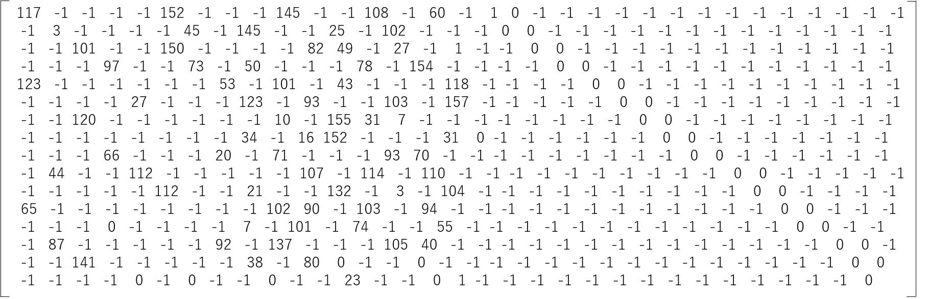
Проверочная матрица для скорости кодирования 3/4 имеет вид:
Перед преобразованием закодированная последовательность битов DS подвергается частотно-временному перемежению.

A4-7 Контроль на основе циклического избыточного кода
Для обнаружения битовых ошибок в DS в конце каждого DS должна вычисляться его 16-битовая контрольная сумма на основе циклического избыточного кода. Порождающий многочлен
$G_{16}\left(x\right)=x^{16}+x^{12}+x^{5}+1$.
Для MIS и TIS должна вычисляться 8-битовая контрольная сумма на основе циклического избыточного кода с порождающим многочленом $G_{8}\left(x\right)=x^{8}+x^{4}+x^{3}+x^{2}+1$.

Приложение 5
Структура файла сообщения
На рисунке 25 показан пример построения группы данных для файла сообщения. На первом этапе создается заголовок для описания тела (файла сообщения). Заголовок содержит данные управления файлом. Затем заголовок, как и тело, разбивается на сегменты одинакового размера (меньше может быть только последний сегмент каждого элемента). Заголовок сегмента прикрепляется к сегменту, и каждый сегмент преобразуется в одну группу данных. Затем каждая группа данных со своим заголовком сопоставляется непосредственно с блоком данных. Блок данных разбивается на пакеты для передачи. FF и LF указывают состояние битов "флаг первого пакета" и "флаг последнего пакета" каждого пакета.
РИСУНОК 25
Структура файла сообщения
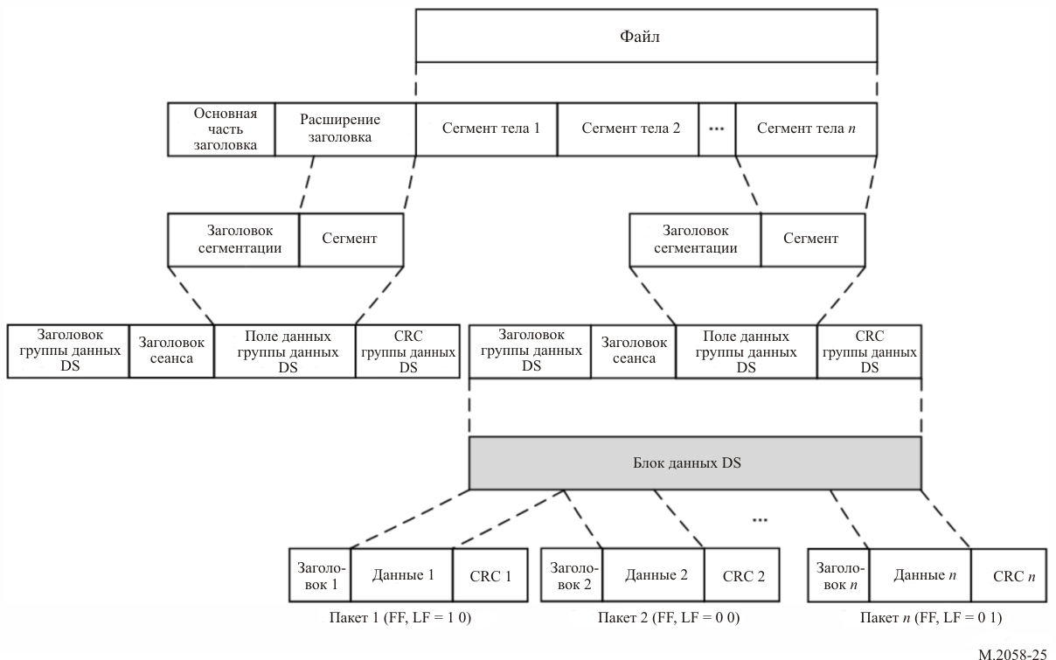

ТАБЛИЦА 25
Структура заголовка сообщения
Параметр | Количество битов | Описание
Режим широковещательной передачи | 2 | 00 Общая широковещательная передача  01 Выбранное судно  10 Группа судов  11 Выбранная зона
Подробная информация о режимах широковещательной передачи 00, 01 и 10 | 36 | 1 Когда режим широковещательной передачи = 00, все биты = 0  2 В режиме широковещательной передачи 01 или 10 опознаватель определяется 9 битами в соответствии с Рекомендацией МСЭ-R M.493. Каждая цифра состоит из 4 битов, так что количество битов равно 36
Подробная информация о режиме широковещательной передачи 11 | 512 | Зона определяется четырьмя географическими позициями в 512 битах (см. таблицу 20 и примечание)
Приоритет (категория сообщения) | 2 | 00 Обычное  01 Относящееся к безопасности  10 Срочное  11 Бедствие
Тема сообщения | 6 | См. таблицу 24
Нумерация сообщений | 10 | 1–999
Счетчик передач | 4 | Используется для многократной передачи одного и того же файла (от 1 до 15 раз)
Длина данных | 24 | Общая длина данных в байтах и допустимый  диапазон = 1 ~ 16777216
Общее количество пакетов | 10 | Общее количество пакетов сегмента данных и допустимый диапазон = 1 ~ 1024
Длина файла | 16 | Общая длина файла сообщения в байтах и допустимый диапазон = 1 ~ 65535
Зарезервировано | 16 | Зарезервировано для использования в будущем (= 0)
CRC | 16 | Расчет CRC охватывает все данные от режима широковещательной передачи до конца зарезервированного поля

Примечание:
Тело сообщения широковещательной передачи содержит следующую информацию:
тему сообщения;
источник сообщения (орган, составивший сообщение);
дату составления сообщения (год, месяц, день и час/минуты);
регистрационный номер сообщения (для нумерации сообщений). Этот номер должен быть известен серверу НАВДАТ при отправке сообщения. Он используется для функции счетчика передач.

Приложение 6
Режим одночастотной сети всемирного цифрового радио

A6-1 Поясняющая информация о всемирном цифровом радио
Международный стандарт цифрового радиовещания DRM используется для цифрового радиовещания в диапазонах СЧ и ВЧ. DRM является проверенной технологией, которая обеспечивает наилучшее покрытие, повышает четкость сигнала (благодаря цифровому кодированию с исправлением ошибок), устраняет помехи, вызываемые многолучевостью (в том числе ионосферные помехи) и таким образом расширяет покрытие сигналов, распространяемых посредством ионосферной волны. Широковещательные передачи DRM реализуются с обоими режимами модуляции – 16-QAM и 64-QAM, в зависимости от требований к покрытию, местоположения передатчика, мощности и высоты антенны.

A6-1.1 Работа в режиме одночастотной сети
Система НАВДАТ может поддерживать режим, называемый "работа в режиме одночастотной сети (ОЧС)". В этом случае несколько передатчиков ведут передачу идентичных сигналов данных на той же частоте и в то же время. В общем эти передатчики размещены так, чтобы достигалось перекрытие зон покрытия, где радиостанция должны принимать сигналы от нескольких передатчиков. При условии, что эти сигналы поступают с разницей во времени, меньшей защитного интервала, они должны обеспечивать положительное усиление сигнала. Таким образом в данном местоположении будет расширена зона обслуживания по сравнению с зоной, достигаемой при использовании одного передатчика для обслуживания в этом местоположении. При тщательном проектировании и использовании нескольких передатчиков в ОЧС можно добиться полного покрытия региона или страны при использовании одной частоты и, в данном применении, одного временного интервала, что существенно повысит эффективность использования спектра и приведет к высвобождению интервалов широковещательной передачи.
В одночастотной сети все отдельные передатчики должны быть точно синхронизированы по времени. Все передатчики должны одновременно передавать абсолютно идентичные символы OFDM.
Синхронизация по времени всех передаваемых пакетов в транспортном потоке конечного мультиплекса данных обеспечивается сигналом времени 1 pps (импульс в секунду), получаемым от системы ГНСС.
Стабильность частоты передатчиков должна быть выше 2 Гц.
Основным параметром, определяющим размер зоны ОЧС, является защитный интервал Tg.
При использовании метода модуляции OFDM его большая устойчивость к межсимвольным помехам, создаваемым в результате многолучевого приема (под влиянием задержанных сигналов – эха), вызвана значительным увеличением очень короткого временного интервала между битами Tb в исходном последовательном потоке данных.
Этот защитный интервал должен быть тщательно настроен в соответствии с положением передатчиков по отношению к зонам покрытия.
При построении сети ОЧС особое внимание следует уделить тому, чтобы потоки MIS, TIS и DS создавались общим сервером.

Приложение 7
Частоты системы НАВДАТ ВЧ
ТАБЛИЦА 26
Частоты системы НАВДАТ ВЧ
Канал | Диапазоны частот морской службы | Центральная частота  (кГц) | Пределы  (кГц)
C1 | Диапазон 4 МГц | 4226 | 4221–4231
C2 | Диапазон 6 МГц | 6337,5 | 6332,5–6342,5
C3 | Диапазон 8 МГц | 8443 | 8438–8448
C4 | Диапазон 12 МГц | 12 663,5 | 12 658,5–12 668,5
C5 | Диапазон 16 МГц | 16 909,5 | 16 904,5–16 914,5
C6 | Диапазон 22 МГц | 22 450,5 | 22 445,5–22 455,5
Основная международная частота НАВДАТ СЧ – 4226 кГц.

Приложение 8
Коды тематических сообщений НАВДАТ
Этот список приведен исключительно для информации.
См. документы, опубликованные ИМО.
ТАБЛИЦА 27
Список кодов тематических сообщений НАВДАТ
Информация о безопасности на море (MSI)
Код темати-ческого сообщения | Тип сообщения | Код | Может быть отклонено
Код темати-ческого сообщения | Тип сообщения | Код | ДА | НЕТ
НАВИГАЦИОННЫЕ ПРЕДУПРЕЖДЕНИЯ
1 | Подзональное предупреждение |  |  | X
2 | Береговое предупреждение | 000001 |  | X
3 | Местное предупреждение (только для национальных служб НАВДАТ) | 000010 |  | X
4 | Дрейфующий опасный предмет (включая заброшенные суда, лед, мины, контейнеры, другие крупные предметы длиной более 6 метров и т. д.) | 000011 |  | X
5 | Зарезервирован | 000100
6 | Зарезервирован | 000101
7 | Сообщения отсутствуют | 000110 |  | X
ТАБЛИЦА 27 (продолжение)
Информация о безопасности на море (MSI)
Код темати-ческого сообщения | Тип сообщения | Код | Может быть отклонено
Код темати-ческого сообщения | Тип сообщения | Код | ДА | НЕТ
НАВИГАЦИОННЫЕ ПРЕДУПРЕЖДЕНИЯ (продолжение) – Система позиционирования Значительные сбои в работе радионавигационных служб и береговых радио- или спутниковых служб информации о безопасности на море
8 | ГНСС и РНСС | 001000 |  | X
9 | ЛОРАН и e-ЛОРАН/ "Чайка" и "e-Чайка" | 001001 |  | X
10 | Информация о дифференциальной поправке | 001010 |  | X
11 | Выявленные аномалии в работе системы ECDIS, включая проблемы с ENC | 001011
12 | Зоны проведения поисково-спасательных работ (SAR) и операций по борьбе с загрязнением (для избегания таких районов) | 001100 |  | X
13 | Зарезервирован | 001101
14 | Зарезервирован | 001110
НАВИГАЦИОННЫЕ ПРЕДУПРЕЖДЕНИЯ (продолжение) – Пиратство и бандитизм
15 | Акты пиратства и вооруженного нападения на суда | 001111 |  | X
16 | Карта пиратских атак | 010000 |  | X
17 | Зарезервирован | 010001
НАВИГАЦИОННЫЕ ПРЕДУПРЕЖДЕНИЯ (продолжение) – Предупреждения о цунами и других природных явлениях
18 | Предупреждение о цунами/аномальных изменениях уровня моря | 010010 |  | X
19 | Зарезервирован | 010011
НАВИГАЦИОННЫЕ ПРЕДУПРЕЖДЕНИЯ (продолжение) – Безопасность в соответствии с требованиями международного Кодекса безопасности судов и портовых средств
20 | Информация, связанная с безопасностью | 010100 |  | X
21 | Карта зон по уровню безопасности | 010101 |  | X
22 | Зарезервирован | 010110
23 | Зарезервирован | 010111
НАВИГАЦИОННЫЕ ПРЕДУПРЕЖДЕНИЯ (продолжение) – ЗДРАВООХРАНЕНИЕ. Выполнение международных медико-санитарных правил – ММСП
24 | Консультативная информация Всемирной организации здравоохранения (ВОЗ) по вопросам здравоохранения | 011000 |  | X
25 | Предупреждение о пандемии | 011001 |  | X
26 | Зарезервирован | 011010

ТАБЛИЦА 27 (продолжение)
Информация о безопасности на море (MSI)
Код темати-ческого сообщения | Тип сообщения | Код | Может быть отклонено
МЕТЕОРОЛОГИЧЕСКАЯ ИНФОРМАЦИЯ
27 | Метеорологическое предупреждение  (включая предупреждение о тропическом циклоне, шторме, урагане) | 011011 |  | X
28 | Метеорологические сводки (включая карту погоды) | 011100 | X
29 | Метеорологический прогноз | 011101 | X
30 | Течение и прилив | 011110 | X
31 | Высота и направление волн | 011111 | X
32 | Зарезервирован | 100000 |  | X
33 | Зарезервирован | 100001 |  | X
ЛЕДОВЫЕ ОТЧЕТЫ
34 | Ледовая карта | 100010 | X
35 | Айсберг | 100011 | X
36 | Информация о полярном маршруте | 100100 | X
37 | Информация о патрулировании ледокола | 100101 | X
Информация о поисково-спасательных операциях
38 | Ретрансляция сигнала бедствия на все суда (MAYDAY RELAY) | 100110 |  | X
39 | Задерживающееся судно (описание и/или изображение пропавшего судна) | 100111 |  | X
40 | Координация SAR (судам, участвующим в SAR) | 101000 |  | X
41 | Схема SAR (судам, участвующим в SAR) | 101001 |  | X
42 | Зарезервирован | 101010
43 | Зарезервирован | 101011
Прочая информация, связанная с безопасностью
 | Лоцманская служба
44 | Информация о лоцманской службе | 101100 | X
 | Буксирная служба
45 | Информация о буксирной службе | 101101 | X
 | Служба портового обеспечения
46 | Время и высота прилива | 101110 | X
47 | Информация о местном порте | 101111 | X
48 | Гидрографическая и экологическая информация | 110000 | X
 | Служба движения судов (СДС)
49 | Информация СДС | 110001 | X
50 | Зарезервирован | 110010
51 | Зарезервирован | 110011
 | Загрязнение
52 | Информация о загрязнении | 110100
53 | Карта загрязнения | 110101
ТАБЛИЦА 27 (окончание)
Информация о безопасности на море (MSI)
Код темати-ческого сообщения | Тип сообщения | Код | Может быть отклонено
Код темати-ческого сообщения | Тип сообщения | Код | ДА | НЕТ
Прочая информация
 | Сообщения AIS и LRIT
55 | Автоматическая система опознавания (AIS) | 110111 | X
56 | Система дальней идентификации и контроля за местоположением судов (LRIT) | 111000 | X
 | Служба морских карт и публикаций
57 | Корректировка электронных морских карт и публикаций | 111001 | X
58 | Обновление электронных морских карт и публикаций | 111010 | X
 | Промысловая информация (только в национальных службах НАВДАТ)
59 | Нормативно-правовые акты | 111011 | X
60 | Специальные карты | 111100 | X
61 | Информация о промысловых квотах | 111101 | X
 | Шифрованное сообщение
62 | Прием шифрованного сообщения | 111110
63 | Обновление программного обеспечения приемника | 111111 |  | X
Информация группируется по темам широковещательных передач НАВДАТ, и каждой тематической группе присваивается код темы сообщения от 1 до 63.
Код темы сообщения используется получателем для идентификации различных классов сообщений, перечисленных в этой таблице (из сохраненных информационных таблиц).
Должна быть предусмотрена возможность обновления программного/микропрограммного обеспечения приемника. Обновление следует выполнять через порт USB или с помощью приема сообщения 63 (обновление программного обеспечения приемника).
Эта функция необходима для отслеживания развития генерального плана ГМССБ по новым станциям НАВДАТ, а также для будущих пересмотров Рекомендаций МСЭ.
______________

Формат идентификации группового вызова судовой станции определен в части 1 Приложения 1 к Рекомендации МСЭ-R M.585.

